Desde los años setenta del siglo XIX la burguesía europea fue consolidando el sistema democrático al tiempo que se iniciaba la Segunda Revolución Industrial. Instalada en el poder, procuró que el Estado defendiera sus beneficios con leyes comerciales proteccionistas y ampliara los mercados buscando nuevos espacios donde obtener materias primas baratas y donde vender los excedentes generados por la nueva industria.
A partir de 1870, cuando se empezaron a practicar estas políticas económicas, surgieron intereses encontrados entre los diferentes países, que generaron un clima de desconfianza mutua y que radicalizaron el nacionalismo.
La diplomacia de Otto von Bismarck y su política de alianzas mantuvo a Europa en una situación de paz armada hasta 1890. Después, los nacionalismos aumentaron su agresividad y alentaron el militarismo y el imperialismo con argumentos defensivos y de prestigio. Además recibieron el apoyo del capitalismo moderno que tenía necesidades expansionistas. El reparto colonial provocó discrepancias que se acen- tuaron entre 1898 y 1913.
Todo ello generó una serie de conflictos diplomáticos que preludiaron una guerra, la primera de la Historia de carácter universal.

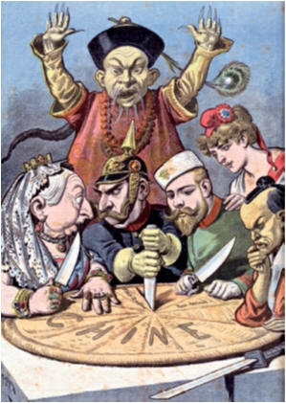
Cartel alusivo al reparto de China por las potencias

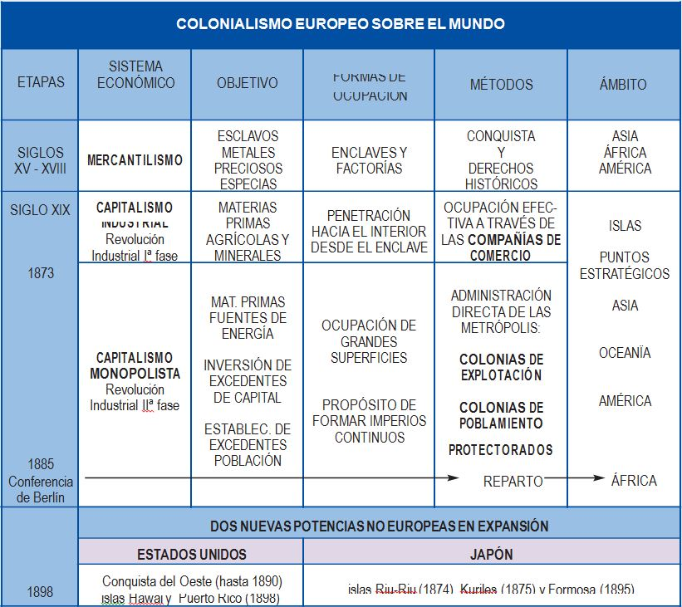
Esquema del imperialismo

Esquema Primera Guerra Mundial

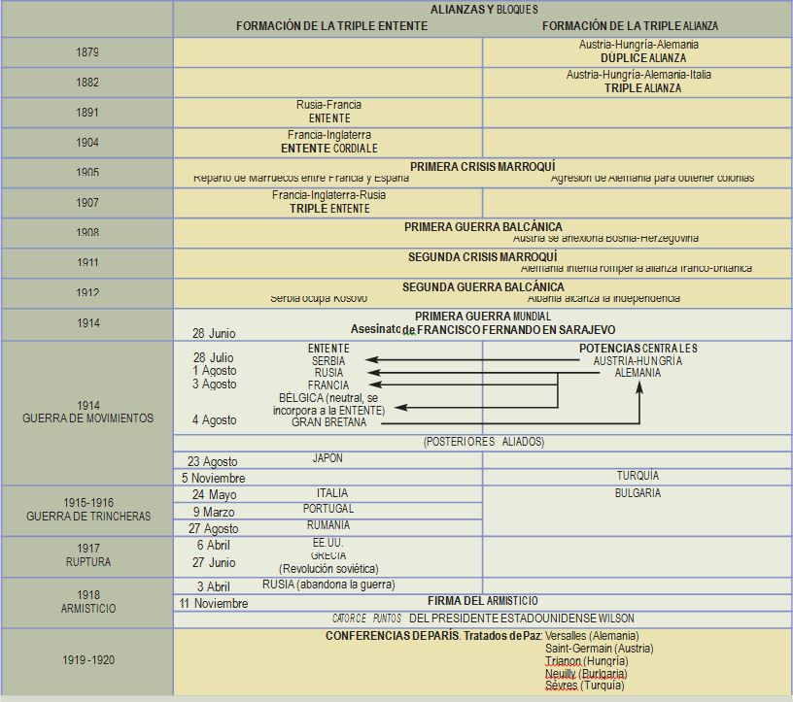
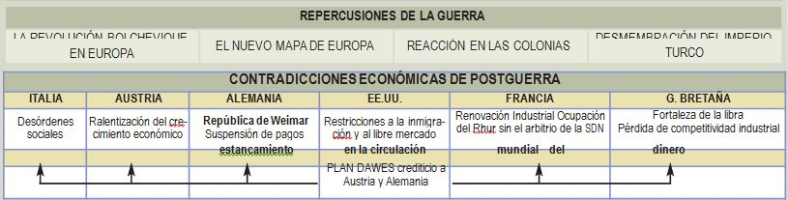

OBJETIVOS

1. Analizar las causas por las que los países europeos colonizaron los continentes asiático y africano.
2. Conocer las diferentes situaciones de administración colonial en función de los intereses de las metrópolis y de la situación política previa de las colonias.
3. Entender el reparto de África como uno de los momentos de mayor tensión en las relaciones internacionales.
4. Reconocer en las actuaciones coloniales el origen del rechazo futuro hacia las metrópolis y las facetas más violentas de la descolonización del siglo XX.
5. Analizar la aparición en la escena europea de Japón y Estados Unidos, lo que internacionalizó los conflictos desde principios del siglo XX.
6. Reconocer los antecedentes de la Primera Guerra Mundial en las tensiones producidas por el colonialismo y la Segunda Revolución Industrial entre los estados europeos y extraeuropeos.
7. Analizar el desarrollo del conflicto y la nueva situación europea y colonial de postguerra.
8. Entender las medidas intervencionistas en la economía mundial, dirigidas a solucionar el agotamiento del modelo liberal del siglo XIX.

Índice
OBJETIVOS 4
Índice 5
1. Las grandes potencias europeas 6
1.1. Gran Bretaña 7
1.2. El Imperio Ruso 8
1.3. Francia 10
1.4. El Imperio alemán 13
1.5. El Imperio austríaco 15
2. El imperialismo 17
3. Etapas y formas de la administración colonial 20
4. El reparto de África 26
5. El control sobre Asia 28
6. Dos nuevas potencias extraeuropeas 33
6.1. EE.UU. La conquista del Oeste 33
6.2. El Japón de la era Meijí 36
6. Las alianzas del último tercio del siglo XIX 40
7. Las tensiones en África y en los Balcanes 42
7.1. La primera crisis marroquí 42
7.2. La primera guerra balcánica 43
7.3. La segunda crisis marroquí 43
7.4. La segunda guerra balcánica 44
8. El rearme y el estallido de la guerra 46
9. Las fases del conflicto 48
10. El final de la Primera Guerra Mundial 54
10.1. Los tratados de paz y la redefinición del mapa europeo 55
9.2. La Sociedad de Naciones 58
Solucionario 61
Créditos y aviso legal 65

1. Las grandes potencias europeas

El sistema de Congresos que quedó instaurado en 1815 debía eliminar teóricamente los conflictos futuros entre europeos. Los intereses expansionistas de los imperios austriaco y ruso fijaron su atención en el imperio turco y, en concreto, en la zona de los Balcanes donde propiciaron el movimiento nacionalista griego. La independecia de Grecia benefició particularmente a Rusia que obtuvo una cabeza de puente hacia el Mediterráneo desde el mar Negro. Para pasar a través de los estrechos del Bósforo y de los Dardanelos Rusia necesitaba el permiso turco. Por ello desencadenó la llamada Cuestión de Oriente, con el propósito encubierto de expulsar a los turcos de Europa.

Ya vimos en la Unidad 2 cómo estas oscilaciones económicas explicaban algunos de los hechos políticos del siglo XIX:
● Las revoluciones de 1820 y 1830 se enmarcan en el periodo de crisis de 1814-1849 que concluyó con el fracaso revolucionario de 1848.
● El despegue económico del periodo 1849-1873 está relacionado con el auge de la burguesía conservadora que dirigió la unificación de Italia y de Alemania y que apoyó el Imperio francés de Napoleón III.
El Imperio Austriaco, que quería construir un gran ferrocarril desde Viena a la ciudad griega de Salónica, no estaban dispuestos a dejar que la zona quedara bajo exclusivo control ruso.
En 1853 estalló entre Rusia y Turquía la guerra de Crimea (1853-1856). Rusia fue derrotada porque Francia (que ya tenía intereses coloniales en el norte de África), Gran Bretaña y el joven reino del Piamonte-Cerdeña sostuvieron al Imperio turco. Turquia fue obligada a desprenderse de algunos territorios de la zona balcánica y a reconocer la independencia de Rumania.
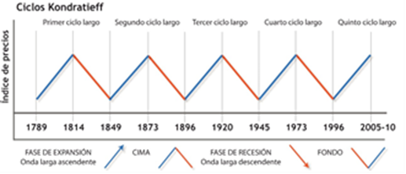
Napoleón III de Francia se convirtió en árbitro de las relaciones internacionales de Europa y apoyó los movimientos nacionalistas de los italianos en contra de los austriacos. Su papel de líder europeo le fue disputado por el canciller alemán Otto von Bismarck que se lo arrebató en 1870 con la derrota francesa en Sedán.

Mientras tanto la Primera Revolución Industrial entraba en su fase final de agotamiento y ponía en evidencia la necesidad de un recambio en sus elementos, tal como expuso el economista Nicolai D. Kondratieff (1892-1938) en su teoría de los ciclos económicos.
Según esto, los acontecimientos que describiremos a continuación se deben relacionar con la etapa también crítica de 1873-1898 cuando la Europa industrializada, gracias a las innovaciones que propiciaron una máxima productividad, sufrió una crisis de superproducción sobre todo en la industria siderúrgica que impulsó el desarrollo de la armamentística. Además, hubo que buscar nuevos mercados exteriores donde aprovisionarse de materias primas y a donde vender lo producido. Finalmente, el deseo de prestigio, en un contexto marcadamente nacionalista, determinó que los países europeos se repartieran el mundo en una etapa histórica que llamamos Colonialismo.

1.1. Gran Bretaña
El largo reinado de la Reina Victoria (1837-1901) se tradujo en una época de estabilidad política y parlamentaria. La alternancia en el poder de los partidos conservador y liberal y una ampliación de la base social en el juego democrático propiciaron la paz interior y el crecimiento económico.
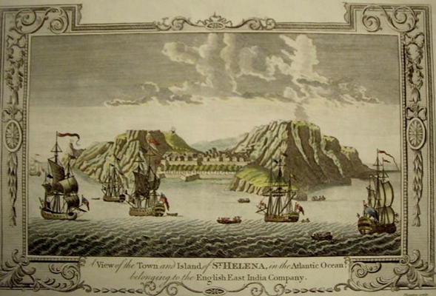
Todos los partidos se identificaron con la nueva doctrina del liberalismo y la defendieron y proyectaron por todo el Imperio. Con un predominio económico de alcance internacional, una enorme flota y la seguridad en su propio sistema, Gran Bretaña obtuvo un poder hegemónico de potencia mundial, dentro de un espléndido aislamiento.
La isla de Santa Elena, colonia de la East India Company en el Atlántico Sur. Publicada por A. Hogg 1790. (Wikimedia Commons)
La reina Victoria continuó con la tradicional política de aumentar sus puntos estratégicos en el mar (Gibraltar, Ascensión, Santa Elena, Islas Mauricio y Seichelles, Ceilán, Malta, Chipre, Freetown en Sierra Leona, El Cabo, Las Malvinas, Adén, Singapur) y amplió sus posesiones en tres continentes (Asia, América y Oceanía).
Durante el reinado de la reina Victoria (1837-1901) tuvo lugar la Guerra del Opio con China por la que Gran Bretaña obtuvo en 1842 la cesión de la isla de Hong Kong y la apertura de cinco puertos en China.
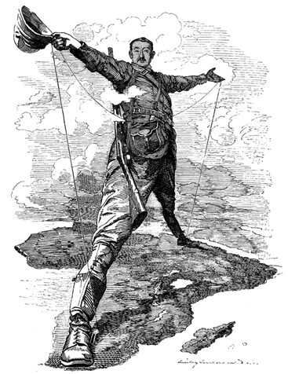
Simultáneamente la East India Company fue completando el dominio de la India, colonia británica desde principios del siglo XVIII. Un sistema de colonias, de protectorados y de alianzas con príncipes indios aseguró el monopolio comercial. A mediados del siglo XIX la rebelión de los cipayos (soldados indígenas musulmanes e hindúes al servicio de la Compañía) obligó a la Corona británica a hacerse con la administración directa, que encomendó a un Virrey, dependiente de la Reina Victoria, coronada emperatriz en 1877. El territorio bajo control británico comprendía el subcontinente indio, e incluía los territorios que hoy conocemos como Pakistán, Ceilán (Sri-Lanka), Birmania y Bangladesh.
También desde mediados del siglo XIX Gran Bretaña fue otorgando regímenes parlamentarios autónomos a las colonias de poblamiento: Canadá, Nueva Zelanda, la República Sudafricana y Australia.
El coloso de Rhodes, icónica imagen del político británico Cecil Rhodes abarcando desde «El Cabo a El Cairo». Wikipedia
Nueva Zelanda y Australia lograron el sufragio universal para ambos sexos en 1893 y en 1902 respectivamente. Nueva Zelanda fue el primer país del mundo en conseguirlo.
El interés británico por África se incrementó desde que en 1869 los franceses abrieron el Canal de Suez. El Canal era un paso marítimo nuevo que reducía mucho el camino hacia la India y las colonias asiáticas. En 1876 Inglaterra compró el principal lote de acciones del Canal al pachá de Egipto y así lo controló en condominio con Francia. En
1882, aprovechando una oleada de agitaciones y protestas, Inglaterra ocupó Egipto y lo puso bajo su soberanía. Poco después colonizó la costa de Zanzíbar y Nigeria. Gran Bretaña poseía también la colonia de El Cabo (arrebatada a Holanda en 1806). Desde El Cabo controlaba el camino a la India y podía penetrar en el continente africano también por el sur.

1.2. El Imperio Ruso

En el siglo XIX Rusia era un inmenso y complejo territorio en el que una minoría étnica, la rusa, había impuesto su administración única, su lengua, su religión ortodoxa y su cultura al resto de sus habitantes. A todos los unía la obediencia al Zar que, desde el siglo XVII, pertenecía a la familia de los Romanov y ejercía su soberanía con carácter autocrático o absoluto. El sistema económico ruso era de base agrícola y el Imperio estaba social y económicamente atrasado en relación con Europa.

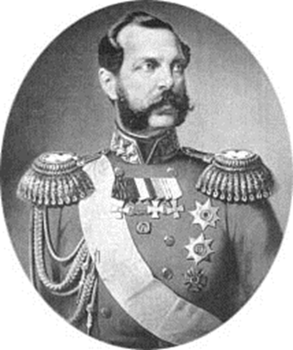
El zar Alejandro II (1855-1881) se propuso modernizar el país, emancipó a los siervos campesinos (1861), casi un 80% de la población, y recurrió al capital exterior para iniciar la industrialización. Los inversores optaron por la construcción del ferrocarril, las explotaciones mineras y el desarrollo de la industria de bienes de uso y consumo. A partir de 1880, la industria se concentró en las regiones del Cáucaso, los Urales y la región Moscú-San Petersburgo. En esta ciudad los primeros obreros industriales fundaron el Partido Socialista Revolucionario.
El zar Alejandro II
Los campesinos que no emigraron a las ciudades industriales quedaron organizados en mir, comunidades campesinas que tuvieron que endeudarse. Tenían que adquirir la tierra que trabajaban, pagar impuestos al Estado y responder a las levas militares. Entre ellos prendieron las doctrinas anarquistas. Muchos tuvieron que vender sus tierras y entonces apareció una nueva clase de terratenientes o campesinos recientemente enriquecidos (kulaks).
El mercado interior ruso no podía absorber la producción industrial. El país tuvo que buscar otros mercados como había hecho el resto de los países europeos. Los zares Alejandro II y Alejandro III (1881-1894), optaron por el mercado continental y penetraron hacia el este hasta alcanzar la costa china del Pacífico donde fundaron los puertos de Vladivostok y Port Arthur. Paralelamente se extendía el trazado del ferrocarril transiberiano (Moscú-Vladivostok) que les permitió hacer efectiva su soberanía sobre Siberia.
El dominio de los enclaves costeros de Vladivostok y Port Arthur hizo entrar a Rusia en competencia con las aspiraciones coloniales del Japón Meijí ya que ambos estados querían ocupar la región china de Manchuria. Simultáneamente los rusos también ocuparon Alaska, que vendieron a Estados Unidos en 1867.
Por el sur de Asia, a finales de siglo, los rusos llegaron a controlar todo el Turquestán. Esta política expansiva y su imparable deseo de salir al océano Índico generó intranquilidad en Inglaterra.

La expansión rusa por Europa y Asia en el siglo XIX.
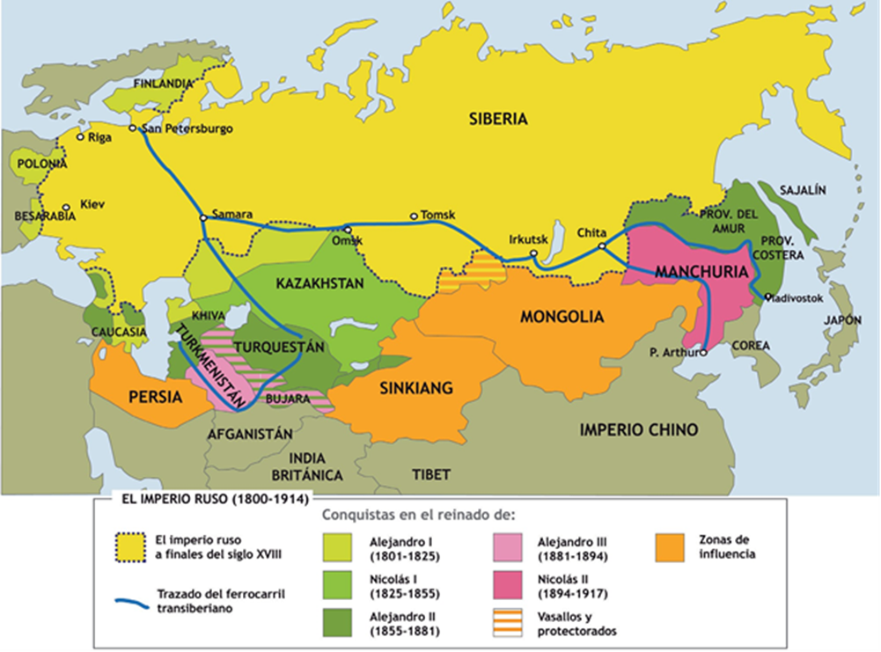
En Europa se estaban consolidando poderosas alianzas y se respiraba un ambiente de tensión bélica. Rusos e ingleses, para evitar fricciones en este espacio asiático, llevaron a cabo las siguientes acciones:
● Se repartieron las zonas de influencia de Pakistán.
● Reconocieron a Afganistán como Estado tapón entre sus respectivos dominios en 1907.
● Firmaron una alianza en 1908 que sería decisiva en los acontecimientos futuros.
La otra gran vía de expansión ambicionada por los zares rusos fue la de los Balcanes. Tras la derrota en la guerra de Crimea, intentaron nuevamente controlar la salida al Mediterráneo (única vía marítima practicable todo el año). Dichas aspiraciones se frustraron ante las pretensiones de Austria y serían uno de los detonantes de la Primera Guerra Mundial.

1.3. Francia

Desde 1830 Carlos X había iniciado la expansión colonial en África con la ocupación de Argel y Orán. Desde Argel los franceses exploraron África occidental y ampliaron y fundaron establecimientos costeros en el Senegal y en el golfo de Guinea, punto de partida para una futura expansión hacia el interior del continente africano.
● El Segundo imperio francés
La revolución de 1848 acabó con la monarquía en Francia e inició una época políticamente contradictoria. Se instauró la II República cuando Luis Napoleón Bonaparte fue reconocido Presidente, pero éste quiso emular a su tío y se proclamó emperador (como Napoleón III) con un golpe de Estado en noviembre de 1852.
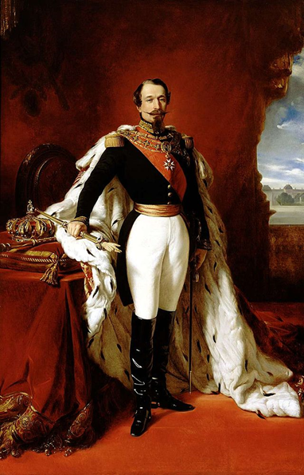
Napoleón III impuso un nuevo sistema político que algunos autores han calificado de “despotismo democrático y arbitraje administrativo”: mantuvo el sufragio universal masculino, restringió el poder legislativo de la Asamblea Nacional y gobernó mediante el sistema de plebiscitos.
En política exterior practicó el intervencionismo propio del revolucionario de 1848 que se consideraba. Para conseguir prestigio internacional se erigió en defensor del sentimiento nacionalista de

los pueblos de Europa en contra de los imperios tradicionales y se enfrentó con Austria y Rusia en defensa de los nacionalismos italiano, alemán y polaco. Terminó enfrentándose con las dos nuevas potencias, Italia y Alemania, y tuvo que abdicar en 1870 tras la derrota de Sedán que puso fin a la Guerra Franco-Prusiana. Bismarck le reclamó, y obtuvo, los territorios de Alsacia-Lorena de población germano parlante.
Luís Napoleón Bonaparte
Durante el gobierno de Napoleón III se fundaron bancos y nuevas sociedades por acciones, se ampliaron las vías férreas y se abrieron nuevos canales para la navegación interior, además del canal de Suez (obra del ingeniero francés Ferdinand de Lesseps), actuaciones que reflejaron la preocupación por acortar las rutas de comercio y obtener prestigio internacional.
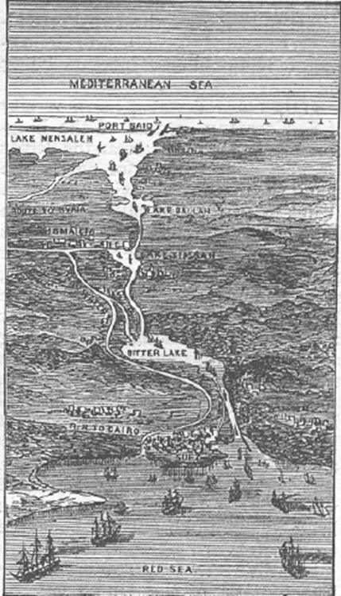
Decidido a que el París del Segundo Imperio fuera la capital de Europa, Napoleón III encargó una gran reforma de la ciudad al Barón Haussmann. Él creó la ciudad modernista que hoy conocemos.
Napoleón III en su afán intervencionista, dio un nuevo impulso a la política colonial francesa. En Asia, Francia se benefició de los puertos chinos abiertos al comercio con los ingleses después de la Guerra del Opio, e intervino en Indochina para asegurarse escalas en el comercio con China. Así ocupó Saigón y obtuvo el protectorado sobre Cochinchina y sobre el Estado de Camboya.
● La Tercera República
Con la derrota de Napoleón III en Sedán, y tras el paréntesis de los acontecimientos de la insurrección socialista revolucionaria de la Comuna de París, se instauró la Tercera República en Francia, que alejó al país de tendencias monárquicas o socializantes.
Grabado realizado en 1881 del canal de Suez

Para llevar a cabo la gran transformación urbanística de París, Napoleón III atravesó la ciudad medieval –percements– con largas y espaciosas avenidas que unirían las nuevas estaciones de ferrocarriles –monumentos simbólicos de la sociedad industrial– y que permitirían la entrada a la ciudad. Esos nuevos bulevares convergieron en monumentos medievales o modernos (la Ópera) que se revalorizaron al quedar exentos en medio de una plaza.
El gabinete de Jules Ferry impuso el orden social y económico de la burguesía que favoreció la industria e impulsó la reforma de la administración y la expansión colonial francesa. También generalizó la enseñanza primaria, laica, gratuita y obligatoria, que quitó a la Iglesia, e hizo especial hincapié en la enseñanza de la lengua francesa. A finales de siglo el presidente Georges Clemenceau tomó una serie de medidas radicales, como restringir el número y las actividades de órdenes y congregaciones religiosas, que le llevaron en 1905 a romper el Concordato con la Santa Sede y a separar la Iglesia del Estado.
El nacionalismo francés evolucionó hacia posturas antisemitas. Entre los escándalos políticos que estallaron por este motivo sobresalió el del oficial judío Alfred Dreyfus que, acusado con pruebas falsas de vender secretos militares, fue desterrado a una isla del Pacífico. Su caso (el famoso affaire Dreyfus) fue uno de los primeros en los que la opinión pública tuvo participación activa bajo el liderazgo del escritor Émile Zola, que lo defendió en la prensa (La Vérité en marche). El Estado acabó reconociendo la inocencia de Dreyfus.
La expansión colonial durante la Tercera República fue muy importante. Contó con el apoyo de un sector de políticos y se desarrolló, a finales de siglo, en un ambiente imperialista generalizado.
La extensión territorial francesa se produjo en los siguientes lugares:
● En Asia se completó la Unión general indochina a la que se uniría el Alto Laos.
● En África penetraron en el interior de Argelia donde derrotaron al bey, autoridad dependiente del Imperio Turco. Túnez quedó igualmente bajo la protección francesa y se inició la penetración en Marruecos. Por el Senegal se avanzó hacia los oasis saharianos y, desde allí, Francia prosiguió su conquista hasta la costa índi- ca, donde poseía una pequeña parte de Somalia, pero en su avance chocó con los ingleses que planeaban unir El Cairo con El Cabo. Todo ello originaría graves conflictos a finales de siglo.
● En el Océano Índico mantuvieron Madagascar.

Si Francia quiere seguir siendo un gran país, es preciso que lleve su lengua, sus costumbres, su bandera, sus armas y su genio a todos los lugares donde sea posible.
Jules Ferry.

1.4. El Imperio alemán

Desde 1871 Alemania accedió a la condición de gran potencia territorial y económica. Una política proteccionista impulsó la agricultura latifundista y la industria siderúrgica (Thyssen, Krupp..). Su sistema político era peculiar: la Constitución concedía al emperador Guillermo I (de la dinastía de los Hohenzollern) la potestad de elegir al gobierno cuyo canciller sólo era responsable ante el emperador, pero reconocía el sufragio universal masculino. Por otro lado, el primer canciller Otto von Bismarck adoptó medidas en favor de los obreros, como los seguros de enfermedad y de jubilación, pensadas para neutralizar el avance del socialismo. Él mismo explicó, en un discurso en el Reichstag, que, aunque otros podrían llamar socialista a su doctrina, él la llamaba cristiana.

La isla de la Cité, origen de la ciudad, fue saneada de las callejas medievales que la rodeaban; pero en este caso la intención urbanística fue distinta. Los bulevares que se hicieron en torno a ella conectaban con cuarteles de la prefectura de policía y la línea recta de sus trazados permitía el uso de la artillería. No por casualidad eran los barrios populares donde la Comuna había instalado sus barricadas y donde las callejas medievales habían servido de trincheras a los revolucionarios. Había nacido el urbanismo represor. Pero la revalorización de los terrenos próximos a los grandes bulevares también hizo nacer el urbanismo especulador. En ellos construyó la burguesía sus lujosos apartamentos. El urbanismo incrementó la producción en todos los sectores y ayudó a reducir sustancialmente el paro.
Bismarck quería que el genio germánico, manifestado a través de la lengua, la cultura alemana y la religión protestante, extendiera su área de influencia a expensas del romanismo y del eslavismo. Era consciente de las suspicacias que crearía en Europa la aparición del nuevo Estado alemán que rompía el equilibrio continental. Por eso proyectó una política realista (realpolitik) para evitar los enfrentamientos en Europa: actuar como árbitro de las relaciones internacionales y potenciar un sistema de alianzas y conferencias que tendrían lugar en Berlín, nueva capital de Europa.
Por un lado, tejió una red de alianzas con la intención de aislar a Francia, para que no intentara recuperar los territorios perdidos en la guerra franco-prusiana y no se atreviera a declararle la guerra. También intentó mantener a la poderosa Inglaterra al margen de la política europea. Entre 1873 y 1878 mantuvo unidos por una entente a los tres emperadores (el alemán, el austriaco y el ruso) y orientó sus expectativas de expansión hacia los Balcanes con la pretensión de expulsar de la zona al Imperio turco, “el hombre enfermo de Europa”. Siempre procuró los acuerdos bilaterales para evitar la formación de bloques mayores que, según él, desembocarían más fácilmente en la guerra.
Bismarck, en su papel de árbitro, convocó en 1878 un congreso en Berlín para tratar de la “Cuestión de oriente”. Como resultado, Serbia, Rumanía y Bulgaria obtuvieron la independencia y Austria recibió el derecho a administrar la región de Bosnia Herzegovina. A cambio, Rusia recibió permiso de tránsito por los estrechos del Bósforo y los Dardanelos; pero se consideró humillada ante el trato de favor que había recibido el imperio Austro-húngaro y no renovó la entente.
La cuestión de Oriente (1875-1908).
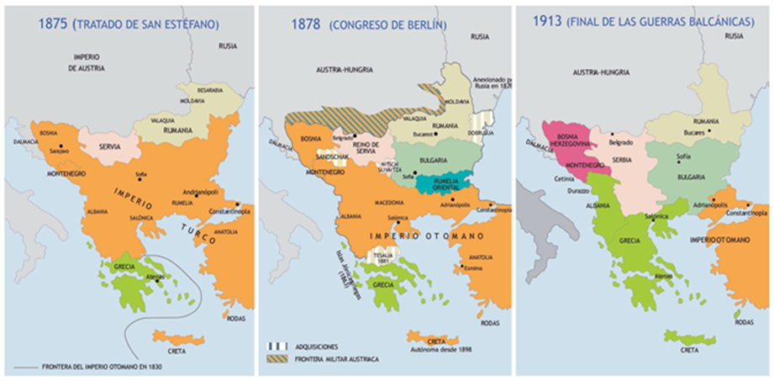
El canciller procuró trasladar al exterior de Europa los crecientes conflictos nacionalistas entre los estados europeos. Para ello fomentó y propició la expansión colonial, pero mantuvo a Alemania centrada exclusivamente en su política interior. Alemania y Austro-Hungría fueron las dos potencias sin imperio colonial extraeuropeo. Sin embargo en la Conferencia de Berlín, Bismarck arbitró el reparto de África.
La llegada al poder de Guillermo II en 1890 cambió por completo las cosas. El nuevo Kaiser buscó el prestigio del Imperio a través de la expansión colonial (política mundial o weltpolitik). Como la mayoría de los territorios que podían constituirse en colonias estaban ya repartidos, tras cesar al viejo canciller, Guillermo II desarrolló una política agresiva contra Francia como forma de obtener territorios.
La formación de bloques que se derivó de la ruptura del equilibrio europeo propiciada por Guillermo II condujo, como ya había advertido Bismarck, a la Gran Guerra.

1.5. El Imperio austríaco

El Imperio austríaco estaba formado por un mosaico de once naciones gobernadas de forma autocrática por el emperador. Pero en 1848 Francisco José I de Habsburgo se vio obligado a abandonar las formas absolutistas por el empuje de las revoluciones nacionalistas. Tuvo que reconocer la igualdad de derechos de todas las naciones de su Imperio. En Hungría el proceso se radicalizó y se llegó a proclamar la independencia. El Emperador concertó un compromiso político con los húngaros y reconoció en 1867 la formación de una monarquía dual, la del Imperio austro- húngaro, que contó con dos gobiernos, dos constituciones, dos parlamentos (para Austria y Hungría) y un único emperador para ambos estados.
Mapa étnico del Imperio austrohúngaro a primeros deñ siglo XX
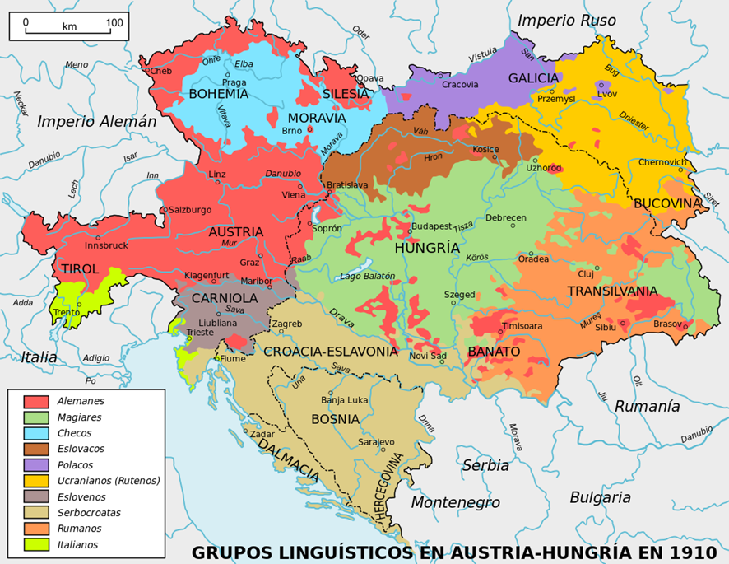

RECUERDA
- La Europa de la segunda mitad del siglo XIX contuvo las revoluciones liberales progresistas y las primeras amenazas del socialismo.
- La burguesía conservadora dirigió con seguridad una economía en fase expansiva que transformaba sus bases anteriores e incorporaba tecnología nueva (la Segunda Revolución Industrial).
- Los Estados adquirieron la condición de potencias económicas y sus gobiernos salieron del Viejo Mundo en busca de mercados más amplios, olvidaron el liberalismo económico y protegieron su economía. Cuando fue necesario obtuvieron nuevos territorios, con los que conseguían poder y prestigio.
- Pero todo habría de hacerse según el orden europeo, y en ese aspecto, Bismarck fue una garantía para el equilibrio. Lo que se hizo en contra de éste fue el preludio de la Gran Guerra de principios del siglo XX.
A partir de 1867, convertido el Imperio en una potencia territorial interior, sus intereses se centraron en la zona balcánica, en un proyecto compartido con los alemanes para tender un ferrocarril que uniría Viena con Hungría, hasta alcanzar la costa del mar Egeo, y que llegaría a Bagdad. A Francisco José I, con la ayuda del canciller Bismarck, en el Congreso de Berlín de 1878 se le adjudicó la administración de la región balcánica de Bosnia-Herzegovina.
La incorporación de esta nueva región eslava al imperio austro-húngaro motivó la reacción de Serbia, que también la pretendía. Serbia buscó la protección de Rusia y se negó a que los austriacos atravesaran su territorio con el proyectado ferrrocarril.
En 1881 Alemania y el Imperio Austro-húngaro firmaron el primero de los sucesivos tratados que les llevarían a combatir juntos durante la Primera Guerra Mundial como la Triple Alianza.

ACTIVIDADES
- ¿Qué países entraron en conflicto en Europa en los años 1870-1890 y qué estadista procuró arbitrar sus intereses?
- Señala sobre la ilustración titulada Mapa colonial del mundo, de la pág. 113 los puntos estratégicos que tenían los británicos e indica qué mares controlarían apoyándose en ellos.
- ¿Qué salidas coloniales tenía el imperio ruso y con quién tendría que disputarlas?
- ¿Hacia dónde dirigió Francia su expansión colonial?
- Enumera los aspectos de la realpolitik de Otto von Bismarck.
El desarrollo económico y cultural del Imperio fue muy desigual. En 1900 la zona austriaca, y en concreto Viena, vivió la belle époque en todo su esplendor y se convirtió en la capital de la economía, la pintura (Gustav Klimt), el psicoanálisis (Sigmund Freud) y la música moderna (Arnold Schömberg).

2. El imperialismo

También algunas actitudes nacionalistas fueron agresivas, racistas y xenófobas.
¿Acaso Dios nos ha venido preparando durante más de mil años a los pueblos teutónicos y de habla inglesa para una vana actitud de autocontemplación y autodeterminación? ¡No!. Nos ha convertido en organizadores magistrales del mundo para imponer el sistema allí donde reina el caos. Y entre toda nuestra raza Él señaló al pueblo norteamericano como la nación elegida para que dirija la regeneración del mundo.
Discurso de un senador estadounidense.
Desde 1880 las potencias coloniales europeas se lanzaron a una alocada carrera para ocupar casi toda África, Oceanía y gran parte de Asia. De esta política expansiva cabe destacar algunos aspectos:
● Las tensiones políticas que dominaban entre los países europeos se proyectaron fuera de Europa a los con- tinentes africano y asiático y en Europa a los Balcanes.
● El equilibrio europeo que Bismarck implantó en el viejo continente se tradujo en un reparto consensuado de los territorios, en unos mecanismos de compensación previstos y en la posibilidad de atajar con antelación los conflictos que pudieran deducirse de la colonización.
● El colonialismo en ocasiones frenó la rivalidad entre los países. En otras, la acentuó. El movimiento colonial se había hecho imperialista.
Algunas de las razones que explican el colonialismo son las siguientes:
1) El nacionalismo. La crisis finisecular motivada por la implantación de la Segunda Revolución Industrial exacerbó el nacionalismo y los estados nacionales intentaron aumentar su prestigio mediante la ampliación del espacio colonial.
Los países industrializados europeos se sentían superiores a aquellos que no lo estaban. En algunos surgió una especie de misión civilizadora, alentada por ideas o tendencias como la responsabilidad del hombre blanco que expresó en su obra el escritor inglés Rudyard Kipling (1865-1936).
2) El contexto científico de la Segunda revolución industrial. Geógrafos, biólogos, exploradores o simples aventureros se adentraron en el continente africano para estudiarlo con el apoyo de sociedades geográficas. Así, Horatio Kitchener remontó el Nilo, Henry Stanley ascendió por el Congo hasta sus fuentes y David Livingstone llegó por el río Zambeze hasta las cataratas del lago Victoria. La medicina preventiva avanzó en las enfermedades endémicas (como el paludismo o la malaria) que diezmaban a la población blanca.
A comienzos del siglo XX Robert Peary y Roald Amundsen se lanzaron a explorar el polo Norte y Sur respectivamente.
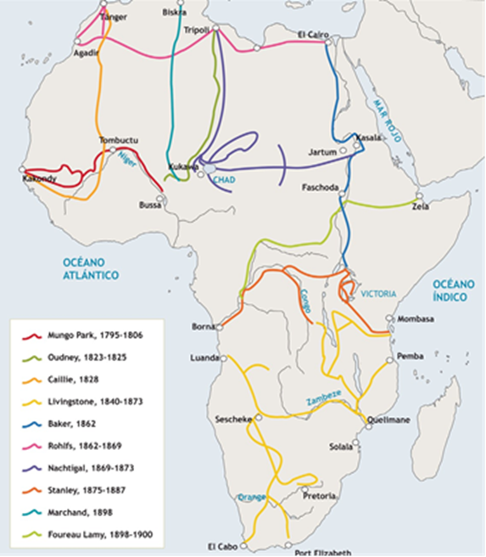
3) El trasfondo económico del nacionalismo. Desde 1873 los mercados interiores no absorbían lo que produ- cían y debían vender sus stocks en mercados exteriores. Por eso, los estados europeos consideraron a las colonias mercados protegidos que darían salida a la producción industrial y al excedente de capitales que generaban las nuevas condiciones financieras, resultado de la concentración de capitales y de empresas. Europa lideró por primera vez un mercado mundial. La exportación de capitales y el cobro de los intereses permitió a los europeos equilibrar su balanza de pagos, pues importaban más materias primas que productos manufacturados exportaban.
Los excedentes de capital se invirtieron también en el desarrollo del ferrocarril y en la explotación de recursos mineros en países menos industrializados, como Italia, España, Rusia, Austria-Hungría o Turquía.
El desarrollo tecnológico contribuyó al colonialismo al aportar unos medios de transporte cada vez mejores tanto por tierra como por mar (barcos de vapor con casco de acero), unas novísimas comunicaciones por cable y una capacidad armamentística decisiva para someter vastos territorios.
Diferentes exploraciones en África.
Todo esto explica que durante gran parte del siglo XX se impusiera la tesis marxista de Lenin que, en su obra El impe- rialismo, etapa suprema del capitalismo, afirmó que el colonialismo era una necesidad del capitalismo. A raíz de este libro se adoptó la costumbre de denominar imperialismo a la etapa colonial del siglo XIX.
4) Las razones estratégicas. Éstas impulsaron a los países a aumentar su prestigio inter- nacional con posesiones en otros continentes y con el dominio de puntos estratégicos en los mares para fortalecer su peso militar y político y para asegurar los intercambios económicos.
Los países recién creados (Bélgica, Alemania e Italia) aumentaron su prestigio con su propio imperio colonial. Estados Unidos y Japón harían otro tanto.
5) El excedente de población europea (explosión blanca). Propio del ciclo de transición de finales de siglo, sirvió para poblar los nuevos territorios colonizados. Las colonias ofrecieron también a las elites de militares, diplomáticos y políticos la ocasión de prosperar y hacer carrera.
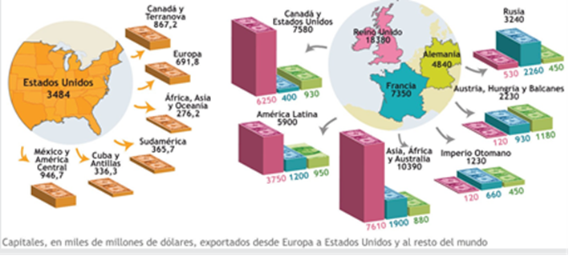
6) Finalmente existieron también razones de orden religioso. Los misioneros católicos y protestantes se unieron a la misión civilizadora europea y llevaron su obra social a las colonias.
Capitales exportados desde Gran Bretaña, Francia y Alemania a Estados Unidos. (MLB)

RECUERDA

La expansión europea por los continentes asiático y africano obedeció a una necesidad económica derivada de la implantación de la Segunda Revolución Industrial (inversiones de capital; obtención de materias primas, fuentes de energía y mano de obra barata; nuevos mercados, etc.).
Su justificación puso en marcha todos los resortes ideológicos, culturales y humanitarios con que contaba la Europa del momento

ACTIVIDADES
- ¿Por qué decimos que la colonización de África siguió las orientaciones políticas predominantes en Europa?
- ¿Qué papel tuvo el nacionalismo europeo en la colonización? Analiza las expresivas palabras del senador estadounidense citadas en la Unidad.
- Mira la ilustración titulada Gráfico de la transición demográfica de Europa de la Unidad 3 y explica por qué se produjo la explosión blanca que aportó el necesario elemento humano a la colonización.

3. Etapas y formas de la administración colonial

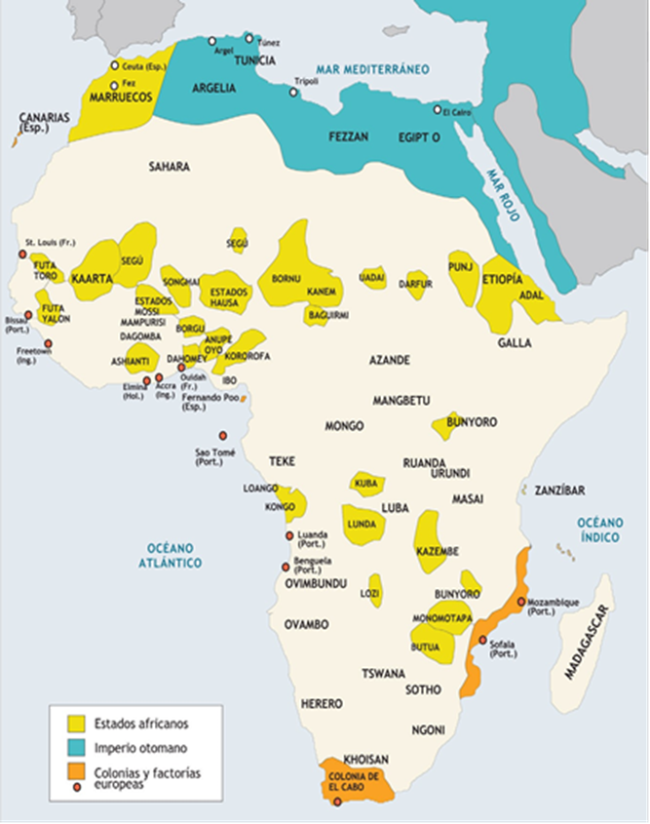
A lo largo del siglo XVIII las metrópolis delegaron la explotación y el control de las colonias en las compañías privadas de comercio que continuaron con el régimen de monopolio que era tradicional en el Mer- cantilismo desde el siglo XVI. Se podrían considerar tres fases o etapas en la administración colonial:
Mapa de los estados africanos y de los enclaves y factorías comerciales anteriores al siglo XIX.
1. La etapa de explotación informal.
Estuvo marcada por la conquista y ocupación del territorio desde enclaves y factorías costeras donde se intercambiaban los productos indígenas y los esclavos. La desigualdad técnica y militar entre los colonos y los coloni- zados permitió la firma de tratados comerciales desiguales. Las Compañías comerciales controlaban los beneficios mercantiles.
2. La etapa de penetración y dominio.
Representación de la época de la Conferencia de Berlín
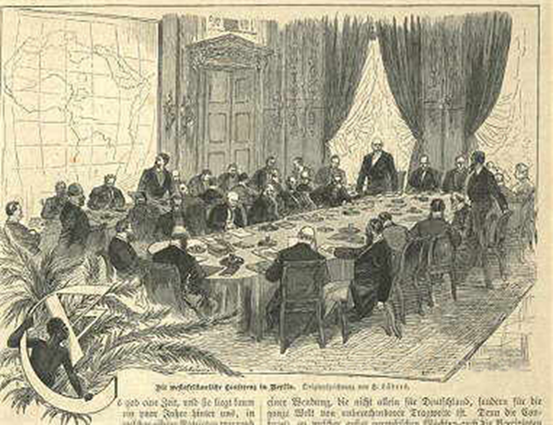
Se prolongó hasta la Conferencia de Berlín de 1885 y supuso que los colonizadores se adentrara en los territorios, los dominaran política y militarmente y llevaran a cabo explora- ciones científicas. Estuvo ligada a los cambios económicos de la Segunda Revolución Industrial y a las rivalidades entre los estados nacionales. Es la nueva etapa del colonialismo industrial, adecuada a la realidad económica del momento y a las necesidades que requería la industria. Las metrópolis que sustituyeron ahora a las Compañías comerciales utilizaron tres fórmulas en la administración y organización de los territorios conquistados: colonias de poblamiento, protectorados y colonias de explotación.
● Las colonias de poblamiento se llamaban así porque estaban ocupadas por una mayoría de colonos blancos metropolitanos que las explotaban y las dirigían con una cierta autonomía y con estructuras económicas y sociales al estilo europeo. Se dieron en las zonas climáticas templadas, que eran semejantes a las de procedencia de los colonos que pudieron adaptarse a ellas con mayor facilidad:
– Las inglesas tenían su propio Parlamento y un Gobernador General que representaba a la metrópoli y dirigía sus relaciones internacionales y comerciales (Canadá, Australia, Nueva Zelanda y Unión Sudafricana donde se eliminó a casi toda la población aborigen).
– Las francesas tuvieron diferentes soluciones. Algunas, como Argelia, se asimilaron a sus departamentos aunque sólo los colonos tenían los mismos derechos políticos que en Francia. Este modelo fue copiado por alemanes e italianos.
● Los protectorados eran territorios que poseían un sistema de gobierno propio bien estructurado que se respetó, pero al que se le impuso un gobierno metropolitano paralelo para que los vigilara o los tutelara. A ellos sólo se desplazaron funcionarios civiles que, bajo la supervisión de un gobernador, dirigían la explotación con mano de obra indígena.
● Las colonias de explotación eran muy similares a las anteriores salvo que como no había gobierno indígena alguno, la metrópoli ponía al frente de ellas a un gobernador que supervisaba a los funcionarios y al ejército. La explotación de las colonias quedaba libre de aranceles en sus relaciones con la metrópoli pero tenía prohibido el comercio con otros países. El pacto colonial era la fórmula según la cual la colonia proveía de materias primas y fuentes de energía a la metrópoli y, a cambio, estaba obligada a comprar sus manufacturas y a recibir capitales para su inversión. Así la metrópoli impedía su desarrollo industrial autónomo. Por otra parte, las condiciones climáticas extremadas, propias de estas colonias, hacían difícil el establecimiento masivo de europeos.
3. La etapa del reparto de África. La Conferencia de Berlín dio paso a la tercera etapa del colonialismo que se prolongaría hasta la Segunda Guerra Mundial.
Las potencias europeas empezaron a encontrarse con problemas en sus afanes expansionistas cuando, al confluir en el mismo territorio, los intereses de unas chocaban con los de las otras.
Así, el rey Leopoldo II de Bélgica, tras las expediciones del estadounidense Henry M. Stanley al corazón de África, quiso crear una colonia en aquella zona, atraído por sus recursos de caucho, café, cacao, cobre, cobalto, diamantes y oro, y por la posibilidad de aumentar el prestigio de Bélgica. El Parlamento belga se negó a asumir el coste y la responsabilidad del proyecto. Leopoldo II fundó en 1878 la Sociedad de Estudios del Alto Congo y, con el beneplácito de los Estados Unidos, inició la colonización del valle del Congo. El rey belga no tuvo en cuenta que la orilla derecha del río estaba siendo explorada y ocupada por los franceses, ni que la ocupación de la zona frustraba las pretensiones de formar grandes imperios en África que tenían Francia, Gran Bretaña y Portugal. Además, el rey pretendió cerrar el río al tráfico de las otras potencias.
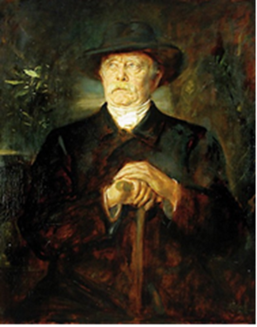
El riesgo que suponían los enfrentamientos suscitados por la expansión colonial empujó al canciller Bismarck a convocar en Berlín una conferencia internacional para dirimir los problemas derivados de la colonización y conservar en el continente africano el mismo equilibrio que mantenía en Europa gracias a sus acuerdos y tratados bilaterales. Bismarck, en su papel de árbitro, para seguir manteniendo controlada a Francia –objetivo primordial de sus tratados- tenía que trasladar también el equilibrio a África.
Retrato de Otto von Bismarck por Franz von
Lenbach. (Wikimedia Commons)
La Conferencia de Berlín (que no debemos confundir con el Congreso de Berlín, de 1878, citado anteriormente, en relación a la Cuestión de Oriente) se desarrolló entre 1884-85. Las discrepancias en los derechos de conquista entre los imperios antiguos (de tradición mercantilista) y los nuevos (industriales y monopolistas) concluyeron con la redacción de una normas, que se resumen en estos puntos:
● La soberanía sobre un territorio se obtendría no por derechos históricos, sino por ocupación efectiva por parte del país colonizador que tendría que comunicarla al resto de los paises y pactarla con ellos. Hacia 1898 todo el continente africano se encontraba bajo soberanía europea a excepción de Liberia y Abisinia.
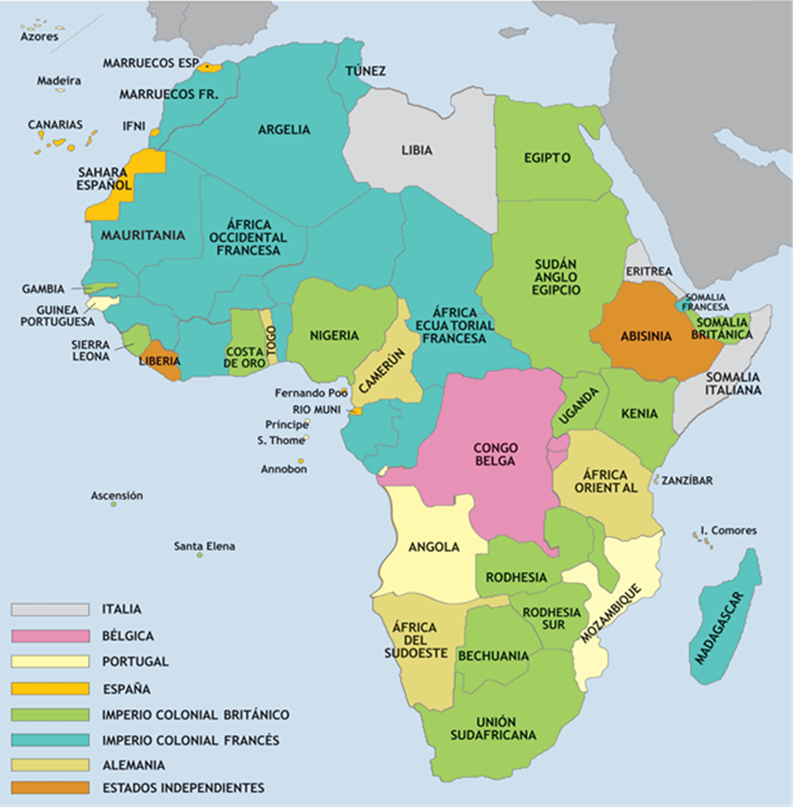
● La ocupación de los territorios se haría desde las costas hacia el interior procurando crear imperios conti- nuos que unieran los cuatro puntos cardinales.
El reparto de África después del la Conferencia de Berlín
● El Congo quedó como Estado libre bajo la soberanía del rey de Bélgica. A su muerte, en 1908, el rey belga lo cedió a los belgas para que fuera administrado por el Parlamento. Así el Congo actuó como Estado tapón y evitó los enfrentamientos que la extensión de los imperios continuos habría de provocar en el centro del continente.

Liberia se fundó con el patrocinio del presidente estadounidense James Monroe y de la Sociedad Americana de Colonización como un estado independiente en 1822. A ella enviaron a los afroamericanos liberados en las guerras de Estados Unidos. En reconocimiento al Presidente su capital se llamó Monrovia.
● Existiría libertad de navegación y de comercio en las cuencas de los ríos Congo y Níger, y en toda África central quedó prohibida la trata de esclavos.
● Liberia y Abisinia (Etiopía) quedarían como estados independientes y Libia, de momento, libre de la ocupa- ción europea
A partir de la Conferencia de Berlín las potencias industriales impulsaron la expansión territorial para asegurarse el futuro de la nueva industria en pleno desarrollo. Este momento expansivo del capitalismo monopolista y del dominio político europeo condujo al imperialismo y al control económico y político de los imperios coloniales. Fue la belle époque. Pero con la expansión vino también el choque de intereses que sólo se solucionaría con guerras o acuerdos de reparto. Además, Japón y EEUU se unieron a los intereses y rivalidades de las potencias europeas tradicionales.

./ Podemos considerar tres etapas en la administración colonial: la de explotación informal, la de penetración y dominio y la del reparto y soberanía formal.
./ El antiguo sistema colonial mercantilista de los siglos XVII y XVIII quedó obsoleto y debió ser reformado. La nueva economía generada por la segunda fase de la industrialización necesitaba territorios amplios y no simples enclaves comerciales.
./ Los estados, animados por el espíritu nacionalista del momento, intervinieron y controlaron la economía de sus colonias para fortalecerla; ampliaron los espacios coloniales e impusieron sus modelos políticos (parlamento, gobernadores, virreyes, etc.). Las fórmulas de administración variaron en función del clima o de la tradición política de los diferentes territorios.
./ Al principio se apeló a la filantropía del hombre blanco hacia sociedades poco desarrolladas. Pero, cuando surgieron los conflictos de intereses, fue preciso recurrir a la realpolitik de Bismarck que actuó de árbitro entre los países europeos enfrentados en la Conferencia de Berlín de 1885. En ésta se establecieron las normas para que el reparto fuera pacífico y obedeciera a actuaciones consensuadas. La creación del Estado Libre del Congo pretendió evitar que estallaran conflictos y choques entre las grandes potencias al imposibilitar la formación de imperios continuos

RECUERDA
./ Podemos considerar tres etapas en la administración colonial: la de explotación informal, la de penetración y dominio y la del reparto y soberanía formal.
./ El antiguo sistema colonial mercantilista de los siglos XVII y XVIII quedó obsoleto y debió ser reformado. La nueva economía generada por la segunda fase de la industrialización necesitaba territorios amplios y no simples enclaves comerciales.
./ Los estados, animados por el espíritu nacionalista del momento, intervinieron y controlaron la economía de sus colonias para fortalecerla; ampliaron los espacios coloniales e impusieron sus modelos políticos (parlamento, gobernadores, virreyes, etc.). Las fórmulas de administración variaron en función del clima o de la tradición política de los diferentes territorios.
./ Al principio se apeló a la filantropía del hombre blanco hacia sociedades poco desarrolladas. Pero, cuando surgieron los conflictos de intereses, fue preciso recurrir a la realpolitik de Bismarck que actuó de árbitro entre los países europeos enfrentados en la Conferencia de Berlín de 1885. En ésta se establecieron las normas para que el reparto fuera pacífico y obedeciera a actuaciones consensuadas. La creación del Estado Libre del Congo pretendió evitar que estallaran conflictos y choques entre las grandes potencias al imposibilitar la formación de imperios continuos

ACTIVIDADES
- ¿Por qué el control sobre las colonias pasó de las Compañías de Comercio a la administración de las metrópolis?
- Observa en el Mapa colonial del mundo la latitud de las colonias de poblamiento ¿Cuál es la razón por la que pudieron ser habitadas por la población metropolitana?
- ¿A qué llamamos pacto colonial?
- ¿Por qué en la colonización anterior al siglo XIX fue suficiente tener enclaves?
- ¿Por qué en el norte de África y en extremo oriente asiático predominaron los protectorados y las concesiones económicas, sobre el método de colonias de explotación?

4. El reparto de África
La zona mediterránea de África del norte tuvo interés primordial para franceses e ingleses que se la disputaban desde las guerras napoleónicas. Unos y otros fueron sustrayéndola al dominio del Imperio Turco, que perdió definitivamente sus territorios en ese continente cuando los ingleses se hicieron cargo de Egipto en 1882. También el sultanato de Marruecos cayó bajo dominación francesa en régimen de protectorado.
La apertura del Canal de Suez (1869) incrementó el interés estratégico de la zona, puesto que era una vía comercial rápida hacia las colonias de Asia, especialmente a la India inglesa. Las crisis económicas y políticas obligaron al pachá de Egipto, dueño de la mitad del paquete accionarial del Canal, a vendérselas a Inglaterra; y la explotación quedó mayoritariamente en manos de los dos países rivales, Francia e Inglaterra. Por fin, en 1882, los británicos acordaron con Francia, que ellos controlarían en exclusiva Egipto. A cambio renunciaban a sus pretensiones sobre enclaves en Marruecos (que les interesaban por su dominio sobre Gibraltar). Inmediatamente los ingleses proyectaron la construcción de una línea de ferrocarril Alejandría-El Cairo-Suez.
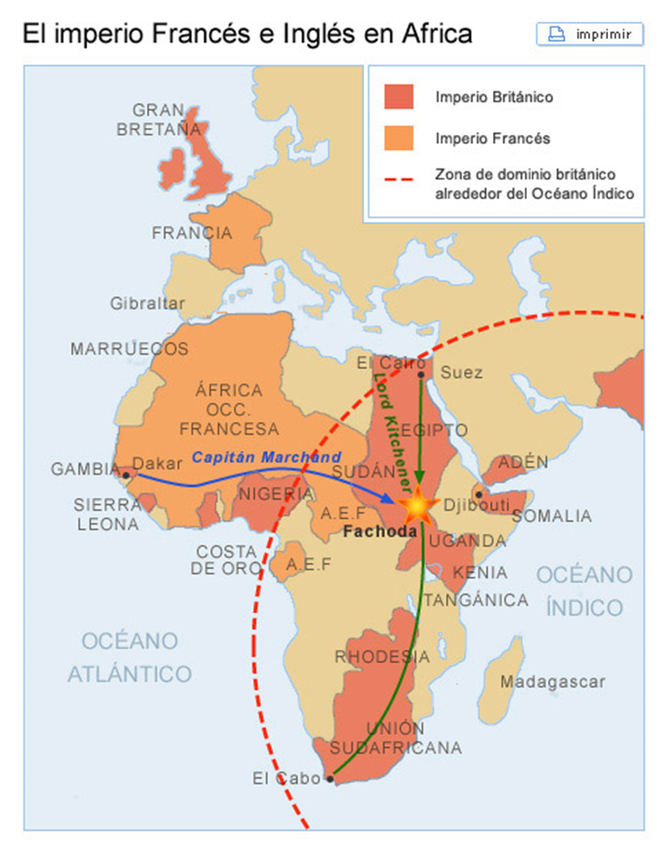
África occidental era, desde el siglo XV, la zona donde se habían establecido los imperios tradicionales (portugués y español) y de la que había partido el mercado de esclavos hacia Europa y América. En estos momentos y de norte a sur, el África occidental estaba en manos de franceses, ingleses, españoles, portugueses y, a partir de 1890, también de alemanes.
● Francia utilizó los ríos Senegal y Níger como vía de penetración y consiguió un imperio continuo desde Senegal hasta Túnez en el Mediterráneo; y por el sur hasta Gabón, en el golfo de Guinea, y al lago Chad, en pleno desierto del Sáhara. Desde ahí se propuso alcanzar Sudán y el norte de la región del Congo.
Incidente de Fachoda
http://alerce.pntic.mec.es/
● Inglaterra mantuvo en la zona una presencia difuminada en pequeñas colonias mercantiles.
África oriental estaba ocupada al norte por los ingleses que impusieron su poder en esta zona para controlar el paso del canal de Suez. Inglaterra remontó el Nilo hasta el lago Victoria y obstaculizó las conquistas de Italia en Eritrea y la formación del imperio continuo francés entre el Atlántico y el mar Rojo. Desde Egipto se extendió hasta el Sudán, donde chocó con los intereses de Francia, y se incorporó Zanzíbar. Francia obtuvo parte de Somalia, que compartió con Italia, y la isla de Madagascar, que administró en régimen de protectorado.
África del sur estaba ocupada por diferentes Estados:
● Portugal. Este país cuyo proceso de industrialización no estaba consolidado, penetró en el interior de Angola y
Mozambique con ánimo de formar un imperio continuo pero no lo consiguió.
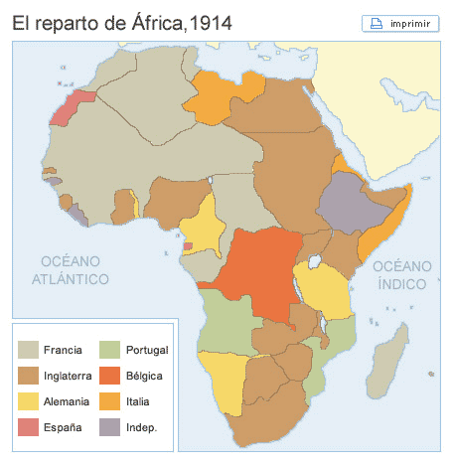
● Holanda e Inglaterra. Más al sur se mantenía la rivalidad entre holandeses e ingleses. Los boers holandeses, que llevaban en El Cabo desde mediados del siglo XVII, eran agricultores y ganaderos que utilizaban mano de obra esclava. Cuando se abolió la esclavitud emigraron hacia el norte, se establecieron en Natal, Orange y Transvaal y consiguieron el reconocimiento de las dos últimas como estados libres. Su riqueza minera en oro y diamantes suscitó la codicia de Inglaterra y las dos guerras entre los boers y los británicos que tuvieron lugar en 1867 y en 1899-1902 y que perdieron los holandeses a pesar de recibir ayuda del emperador alemán Guillermo II. Así se incorporaron al dominio británico los territorios comprendidos entre El Cabo y El Cairo. La concesión a Cecil Rhodes, financiero y Primer Ministro de la colonia de El Cabo, para construir el ferrocarril entre estas dos ciudades materializaba la idea del imperio continuo que, sin embargo, impidió la creación del Estado-tapón de El Congo.
http://alerce.pntic.mec.es/lsam0005/1bach_hmc/tema6_imperialismo/africa1914.gif

● España. Retrasada en el proceso industrial, mantuvo algunos pequeños enclaves costeros (Río de oro, Río Muni y Fernando Poo).
● Italia. Con franceses y británicos ocupó Eritrea en el disputado Cuerno de oro africano.
● Alemania. Nación recientemente creada, igual que Italia, no quiso territorios, sino que prefirió, como hemos visto, actuar como árbitro en el reparto. Pero en 1890 con el nombramiento del Kaiser Guillermo II, la política de equilibrio de Bismarck fue sustituida por otra más agresiva. Entonces Alemania intentó abrirse paso en una carrera colonial a la que llegaba tarde y logró Togo, Camerún, Tanganika y África del suroeste (Namibia).
Así se llega a la crisis africana de 1898. El imperio continuo francés (este-oeste), a pesar de la creación del Estado tapón del Congo, tenía que chocar obligatoriamente con el inglés (norte-sur) y lo hizo en 1898 en Fashoda (Sudán). Allí, el capitán Jean- Batiste Marchand, procedente del Congo francés, ocupó la zona para Francia, pero una expedición inglesa al mando de Horatio Kitchener le conminó a retirarse. Ante la superioridad británica, Francia tuvo que ceder. La pacífica solución al conflicto consagró la hegemonía británica en el valle del Nilo y permitió una aproximación diplomática entre las dos grandes potencias. Gran Bretaña, a la muerte de la reina Victoria en 1901, abandonó su política de “espléndido aislamiento”.

5. El control sobre Asia

Los países que tenían intereses en este continente (Portugal, España, Francia, Holanda y Gran Bretaña) fueron ampliando sus imperios durante todo el siglo XIX. Inglaterra lo hizo en la India y zonas limítrofes; Holanda, en Indonesia; Francia, en Indochina. Además, forzaron a China y a Japón a que abrieran ciertos puertos al comercio en virtud de los llamados tratados desiguales. España mantenía sus posesiones en las islas Filipinas, Palao y Marianas.
China, el “imperio del Centro”, había intentado oponerse al colonialismo europeo a principios del siglo XIX, lo que provocó las guerras del opio. Por ellas Inglaterra y, posteriormente, Francia, Rusia, Holanda y Estados Unidos obtuvieron puertos libres al tránsito de mercancías, derechos de circulación por el interior del país y representación diplomática.
Después de la sucesiva apertura de puertos al comercio europeo se inició en China una auténtica política de despojo.
La injerencia de los países colonialistas fue intensa en las concesiones mineras y en la inversión de capitales; también recibieron pequeñas bases en arrendamiento por un periodo de 99 años (Hong-Kong fue devuelto por Inglaterra en 1997, y Portugal hizo lo mismo con Macao en 1999). Japón fue el último Estado en incorporarse al reparto de China.
Las actuaciones de los países colonizadores despertaron un sentimiento de rechazo a la dependencia colonial que se manifestó por medio de revoluciones como las de los jóvenes bóxers chinos (los puños armoniosos) y que dio paso a la revolución de 1911 que traería consigo la caída del Imperio chino y la proclamación de una república liberal burguesa.
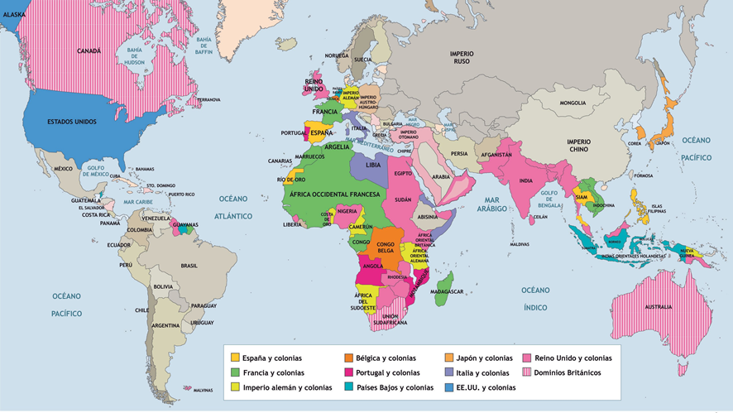
Por otra parte, una vez que los ingleses ocuparon formalmente la India, su administración quedó en manos de un virrey, con sede en Calcuta, un antiguo pequeño puerto pesquero, y dependía de la Secretaría de la India en Londres.
Mapa colonial del mundo.
La India fue considerada la perla de la corona, por eso la defensa de las rutas que conducían allí fue prioritaria. Desde la India los ingleses ocuparon por el este Birmania, Malasia y Singapur; y por el oeste Afganistán para controlar posibles incursiones de los rusos. Por el noroeste pretendieron ocupar Indochina al considerarlo territorio natural para su expansión. Esto generó conflictos con los franceses. Ambos imperialismos expansivos firmaron un acuerdo cerrado con la creación del Estado tapón de Siam como factor de equilibrio, según demandaba la política de paz armada reinante en Europa.

A propósito de colonialismo e industrialización, el francés Jules Ferry decía:
La política colonial es hija de la industrialización. Para los Estados ricos, donde abundan los capitales y se acumulan rápidamente; donde el sistema industrial está en expansión y atrae, si no a la parte más numerosa, sí a la más despierta y ambiciosa de la población trabajadora; donde la propia agricultura está condenada a industrializarse para sobrevivir, la exportación es un factor esencial de la prosperidad pública. La oportunidad para hacer inversiones y ofertar empleo está en relación directa con la dimensión del mercado exterior.
Jules Ferry. Le Tonkin et la mère patrie, Paris, 1890.
En la India se empezó a desarrollar muy pronto una incipiente conciencia nacional impulsada por sus propias elites aristocráticas que habían enviado a sus hijos a estudiar a Londres donde aprendieron las doctrinas nacionalistas y a valorar su propia cultura hindú. En 1885, se fundó el Partido del Congreso Nacional Indio que reclamó tempranamente competencias de autogobierrno.
Los franceses, por su parte, terminaron de ocupar Cochinchina que administraban desde 1787. Además, en 1885 habían conseguido, en guerra con China, el protectorado de Camboya, Annam y Tonkin. Francia consolidó su poder político creando la Unión Indochina con los protectorados de Cochinchina y Camboya.
La colonización europea del continente asiático fue decisiva para que se paralizara el proceso manufacturero iniciado en el siglo XVIII, similar al que se produjo en Europa. El comienzo de la Segunda Revolución Industrial determinó que las potencias que disponían de colonias prefirieran dedicarlas a producir las materias primas necesarias para su industria.
A partir de 1870 las colonias fueron, por tanto, mercados propicios para desarrollar relaciones económicas desiguales con las metrópolis. Desde ese momento fueron transformadas en mercados periféricos de los países de economía capitalista central y su sistema económico se basó en la producción de materias primas baratas, para ser vendidas en las metrópolis. Se inició la desindustrialización de Asia.
Hasta 1890 las relaciones internacionales en Europa y en las colonias se mantuvieron equilibradas gracias al arbitraje del canciller alemán Bismarck; pero desde su destitución por el nuevo emperador Guillermo II, la competitividad económica y política precipitó la creación de bloques. Estos terminaron por dirimir sus diferencias en la Primera Guerra Mundial, conflicto que amplió la superficie de los imperios coloniales a expensas de los territorios del Imperio Turco en el Próximo Oriente y consolidó a Japón como nueva potencia colonial en el Pacífico.
En 1898 España, tras su guerra con Estados Unidos, perdió sus últimas colonias americanas y asiáticas: Cuba, Puerto Rico, Filipinas, las islas Palaos y las Marianas. Fue un año crítico en el que se dieron otras situaciones semejantes en Italia, Portugal y Japón que creó un espíritu noventayochista que añadiría tensión a la etapa prebélica de principios del siglo XX.
Hasta 1890 las relaciones internacionales en Europa y en las colonias se mantuvieron equilibradas gracias al arbitraje del canciller alemán Bismarck; pero desde su destitución por el nuevo emperador Guillermo II, la competitividad económica y política precipitó la creación de bloques. Estos terminaron por dirimir sus diferencias en la Primera Guerra Mundial, conflicto que amplió la superficie de los imperios coloniales a expensas de los territorios del Imperio Turco en el Próximo Oriente y consolidó a Japón como nueva potencia colonial en el Pacífico.
En 1898 España, tras su guerra con Estados Unidos, perdió sus últimas colonias americanas y asiáticas: Cuba, Puerto Rico, Filipinas, las islas Palaos y las Marianas. Fue un año crítico en el que se dieron otras situaciones semejantes en Italia, Portugal y Japón que creó un espíritu noventayochista que añadiría tensión a la etapa prebélica de principios del siglo XX.

RECUERDA
./ Los estados industrializados incrementaron la conquista y ocupación de territorios coloniales a medida que lo exigían las nuevas necesidades económicas. El prestigio de los países actuó como acicate en algunos momentos.

./ En Asia, la gran presión efectuada sobre China revirtió en que los países europeos y Japón obtuvieran enormes beneficios económicos y territoriales.

./ En África todos los contendientes fueron europeos; por tanto, los problemas se solucionaron mediante guerras o pactos.

./ En 1890 la crisis económica que marcó la transición de la Primera a la Segunda Revolución Industrial estaba a punto de tocar fondo. Entonces, las rivalidades entre los estados por obtener más prestigio internacional crecieron impulsadas por un nacionalismo agresivo resurgente.

./ Guillermo II destituyó a Otto von Bismarck, árbitro todopoderoso de esta compleja e inestable situación, decidido a crear un imperio colonial alemán y a arbitrar también las relaciones en el Mundo.

./ En el año 1898 estallaron varias crisis en puntos de la tierra muy distantes entre sí (África, El Caribe). Eran el preludio de la ruptura del equilibrio internacional.

ACTIVIDADES
- Observa en el mapa la situación de Egipto ¿Por qué crees que Inglaterra rectificó su primitiva idea de mantener allí una concesión económica y se decidió por la ocupación?
- ¿Por qué Alemania e Italia llegaron tarde al reparto colonial? ¿Crees que quedaron satisfechas con la parte que les tocó?
- ¿Qué zona de Indochina fue considerada Estado tapón y cuál fue el papel que se le atribuyó? ¿Qué otra zona tuvo esa misma consideración entre los imperios inglés y ruso? Busca esas zonas en el mapa de la ilustración Mapa colonial del mundo, y explica la necesidad de su creación.
- Sobre el mapa China y las zonas de influencia que se reproduce un poco más adelante explica por qué se habló del cerco de China.
- 18. ¿Cuál es el papel que asumirán las colonias después de la Segunda Revolución Industrial?
- ¿Qué aspectos del nuevo ciclo industrial y económico influirán en su desindustrialización? Razona la respuesta.

6. Dos nuevas potencias extraeuropeas

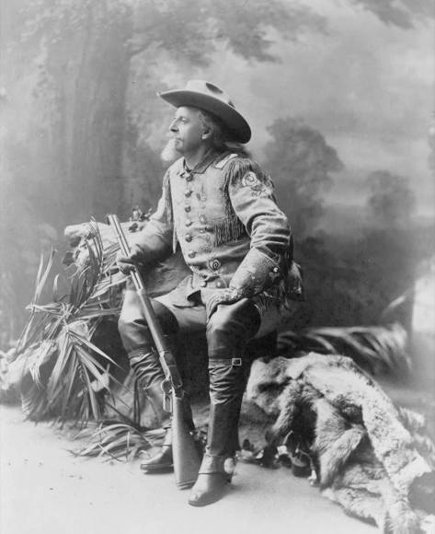
En la segunda mitad del siglo XIX Estados Unidos y Japón se incorporaron decididamente, aunque por motivos distintos, a la Segunda Revolución Industrial. En ambos estados también prendieron los nacionalismos y, en consecuencia, la expansión territorial fue una necesidad derivada de su reciente industrialización y del aumento de prestigio en el interior y en el exterior.

6.1. EE.UU. La conquista del Oeste
Estados Unidos pasó en poco más de un siglo del estatus colonial al de gran potencia.
Buffalo Bill. http://platea.pntic.mec.es
En 1846 EE.UU. firmó con Gran Bretaña y su colonia de Canadá el Tratado de Oregón y estableció su frontera con ésta en el paralelo 49º lat. norte.
Tras una guerra con México, el Tratado de Guadalupe-Hidalgo les cedió los territorios de Texas, Nuevo México y California en la costa del Pacífico. La conquista del Pacífico, la obtención de puertos japoneses libres para su comercio en 1854, la incorporación de la isla de Hawai, y la anexión de Puerto Rico en 1898, posibilitó la extensión de su negocio mercantil al continente asiático.
Como los principales centros industriales estadounidenses estaban cerca de los puertos del Atlántico, EE.UU. buscó una solución para comunicar por mar su costa este con la oeste. Tendrían que esperar al cambio de siglo para que se cumplieran sus expectativas con la creación del canal de Panamá. Lo estudiaremos en la Unidad 10.
En la segunda mitad del siglo XIX, el país se convirtió en una gran potencia industrial. A pesar de que fue una etapa de corrupción política y de coste social, la iniciativa individual consiguió altos logros económicos de los que se sintió orgulloso el pueblo norteamericano en un momento en que se estaba creando la conciencia nacional.
La doctrina del Destino manifiesto (Manifest Destiny), sugerida por el presidente Andrew Jackson (1828-1836), empezó a difundirse a partir de 1845 para justificar la anexión de Texas. Bajo esa expresión se explicaba que la Providencia había determinado que los Estados Unidos extendieran el área de libertad y autogobierno por todo el continente americano como un derecho para conseguir el desarrollo pleno de sus capacidades. Era una argumentación similar a la que utilizaron las grandes potencias europeas para justificar su imperialismo a finales de siglo XIX.
Después de la Guerra Civil o de Secesión (1861-1865), el sur de EE.UU. entró en una profunda crisis económica al tener que reorganizar su agricultura sin mano de obra esclava y no logró recuperarse hasta finales de siglo. El norte se erigió en centro de actividad industrial gracias a que confluyeron tres circunstancias:
● La abundancia de recursos naturales.
● La llegada masiva de emigrantes europeos –y posteriormente asiáticos y americanos del sur- en edad laboral, con cierta cualificación profesional y poco exigentes en cuestiones salariales.
● La presencia de una población con interés por la investigación y deseo de aplicar los avances tecnológicos en beneficio de su industria y de su agricultura que hicieron de EE.UU. una primera potencia agrícola mundial cuyos
La conquista del oeste americano.
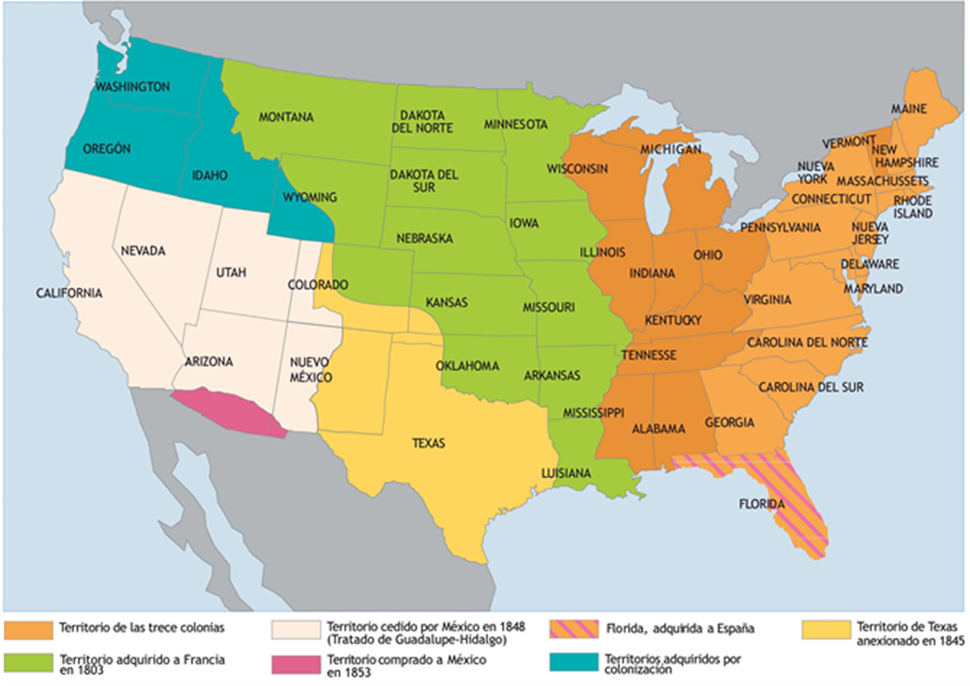
excedentes, vendidos en Europa, sumieron a la agricultura europea en una crisis sin precedentes.
Entre 1870 y 1890 se completó la conquista del oeste. Los populares indios (sioux, cheyennes, apaches, comanches y otras tribus más), habitantes originarios del centro y oeste americano, no fueron considerados nunca como ciudadanos tal y como lo exigía la enmienda 14ª de su Constitución. Se realizó con ellos una política de destrucción humana y cultural. Como tampoco eran ciudadanos de pleno derecho los negros, el modelo de nación estadounidense se formó a partir de la población blanca, preferentemente de origen anglosajón y de religión protestante.
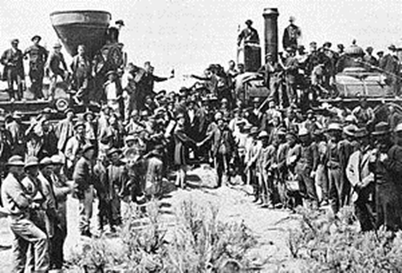
La colonización del oeste se llevó a cabo de la mano del concepto de frontera. Esta línea no estable ofrecía inmensas posibilidades a aquellos pobladores intrépidos que se arriesgaran a vivir en una zona peligrosa. Los pobladores de las nuevas tierras, frecuentemente inmigrantes, llegaron en tres oleadas con orientaciones económicas específicas:
● La primera fue de mineros en busca de oro, plata y cobre y se dirigió a California, Nevada, Arizona y Montana.
● La segunda fue de ganaderos que practicaban la cría extensiva de ganado en régimen de trashumancia.
● La tercera fue de agricultores cuyo establecimiento en fincas cercadas fijó a la población en nuevos núcleos y permitió que se crearan nuevos Estados con representación en el Congreso.
Ceremonia del «Golden Spike» (Clavo de Oro) en Promontory (Utah), el 10 de mayo de 1869, símbolo de la finalización de las obras de construcción de la primera vía férrea transcontinental de los Estados Unidos. Wikipedia.

Además, la búsqueda de minerales de carbón y de hierro fue causa y efecto de la construcción del ferrocarril transcontinental cuyo papel fue muy destacado en el desarrollo industrial y en la colonización del oeste. Las grandes líneas (Unión Pacific, Central Pacific etc.) llevaron allí a la población y crearon un gran mercado unificado para una economía variada con grandes posibilidades de desarrollo.
Los Estados Unidos fueron, junto con Alemania y Japón, los primeros en practicar la concentración empresarial derivada de las necesidades de la segunda fase industrial. Por ejemplo, el trust Standart Oil de Rockefeller refinaba más del 90% del petróleo del país, y el del acero de Carnegie acabó acaparando minas de hierro y carbón, y las construcciones de puentes, barcos y ferrocarriles. Las concentraciones industriales desmesuradas eliminaban la competencia, imponían los precios al mercado e influían en la vida política. Por eso el gobierno ilegalizó los trust en 1890.
La proyección de los Estados Unidos hacia el exterior había estado marcada por la doctrina Monroe (América para los americanos), lo que les llevó a mantenerse ajenos a los acontecimientos europeos y a circunscribir su interés al continente americano. Este ensimismamiento, cambió en 1899 con el presidente Theodore Roosevelt, quien afirmó: Si queremos tener un lugar en la lucha por la supremacía naval y comercial, tenemos que erigir nuestro poder fuera de nuestras fronteras. Para esa fecha el país sumaba nueve millones de kilómetros cuadrados conseguidos mediante compras, conquistas y anexiones y tenía un capital humano importantísimo: de los 3,9 millones de personas que tenía en 1790 creció a 92 en 1910.

6.2. El Japón de la era Meijí

Como vimos en la Unidad anterior, las reformas políticas de la revolución Meijí, llevadas a cabo en 1868 por el emperador Mutsu-Hito, y el desarrollo tecnológico conseguido en aquel momento pusieron a Japón en disposición de poder competir en el mercado mundial.
El desarrollo industrial se impulsó en un marco capitalista perfectamente estructurado según modelos occidentales. El país no tenía ni fuentes de energía ni materias primas. Su mercado interior era demasiado pequeño para su potencial industrial. Por esa razón inició tempranamente una política expansionista hacia Rusia y China. Ésta sirvió de motor a su industria pesada.
La aparición del yen de plata en 1871, favoreció las relaciones comerciales.
De esta manera consiguió incorporar a su Imperio las islas Riu-Riu (1874), las Kuriles (1875), Formosa (después de una guerra con China en 1894-95), y Sajalín; territorios a los que en 1905 sumaría el sur de Manchuria y Corea tras una guerra contra Rusia. El poderío japonés se consolidaba a marchas forzadas.
China y las zonas de influencia. El Imperio japonés.
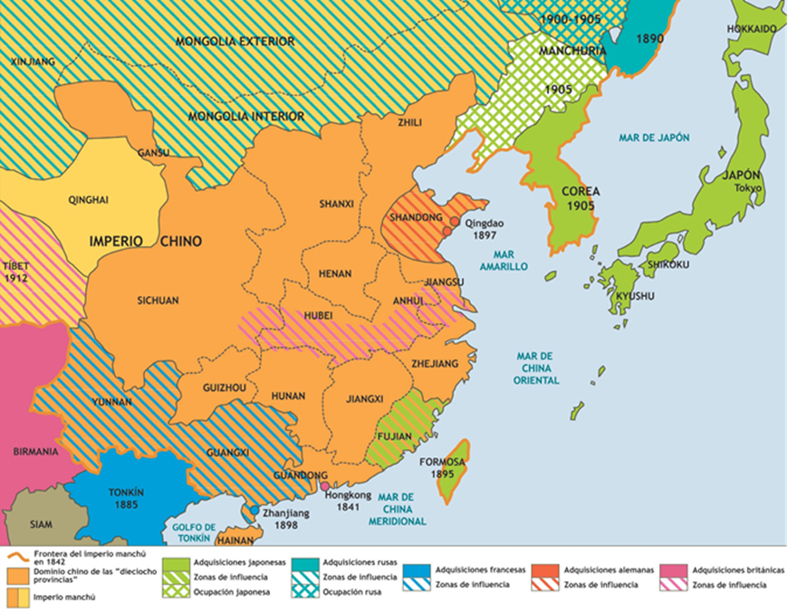

RECUERDA
./ La Historia de Europa alcanzó dimensiones universales cuando la nueva etapa del capitalismo monopolista obligó a la mundialización de la economía y a la búsqueda de territorios extraeuropeos.

./ A este nuevo capítulo se incorporaron dos nuevas potencias: Estados Unidos en el continente americano y Japón en el Extremo Oriente asiático. A partir de ahora ningún estado ni ningún continente podrían mantenerse ajenos a lo que pasaba en el resto del mundo.

./ Estados Unidos, Estado de reciente creación, era territorialmente inmenso y con un extraordinario potencial económico por explotar. Su heterogénea población de origen creció con la inmigración en el siglo XIX y compuso un auténtico mosaico cultural.

./ Ningún gran Estado lo amenazaba directamente, pero aprovechó el excedente demográfico y el impulso colonizador y casi mesiánico para llevar sus conquistas hacia el oeste y formar un imperio continuo de costa a costa.

./ Organizó su economía industrial de segunda generación y tomó la delantera a Europa en el capitalismo monopolista financiero, en el que llegaría a ser un auténtico especialista. Después de su etapa de ensimismamiento pasó a interesarse por otros territorios americanos y, finalmente, por los europeos lo que le llevaría a participar en la Primera Guerra Mundial.

./ Japón se incorporó en 1868 a la modernidad occidental de la mano de un emperador con poder casi ilimitado. Para desarrollar su industria necesitó ampliar sus mercados y tuvo que saltar al continente, lo que le llevó a enfrentarse con Rusia y China.

ACTIVIDADES
- ¿De qué recursos humanos disponían los Estados Unidos para colonizar el oeste?
- ¿Qué papel tuvo la industria americana en la expansión hacia el Pacífico?
- ¿Evolucionó Estados Unidos a finales de siglo, como lo hiciera Europa, hacia un capitalismo monopolista? ¿Tuvo su economía apoyos del Estado igual que le ocurrió a la europea?
- ¿Qué motivaciones económicas tuvo Japón para iniciar su expansión continental?

6. Las alianzas del último tercio del siglo XIX

- La intención de la Triple Alianza fue aumentar las garantías de la paz general, fortificar el principio monárquico y asegurar con ello mismo el mantenimiento intacto del orden social y político en sus Estados respectivos.
- Preámbulo del Tratado de la Triple Alianza, 20 de mayo de 1882.
Ya hemos estudiado que la entente de los tres emperadores (alemán, austriaco y ruso) propiciada por el canciller Otto von Bismarck quedó rota en 1878 cuando Rusia la abandonó por la cuestión de los Balcanes.
El Imperio austro-húngaro y el alemán renovaron una alianza defensiva (la Dúplice Alianza) a partir de 1879 y hasta 1914. Italia se integró en ella en 1881 cuando los franceses ocuparon Túnez para frenar las pretensiones italianas en el norte de África. Con estos nuevos pactos emergió una Europa central germánica: en 1882, Alemania, Austria- Hungría e Italia firmaron el tratado secreto de la Triple Alianza que se actualizó sucesivamente hasta 1914.
En 1888 accedió al trono de Alemania el joven Guillermo II. El nuevo kaiser manifestó desde el primer momento su desacuerdo con la falta de aspiraciones coloniales de su Canciller. Creyó que para desplazar a Gran Bretaña en el mar y en la industria era imprescindible tener colonias (Weltpolitik). Bismarck se opuso a esta política y dimitió; aún vivió para ver la caída del difícil equilibrio que había organizado.
A partir de esta nueva situación internacional se multiplicaron los tratados entre estados. Los más significativos fueron los siguientes:
- Gran Bretaña le facilitaría ayuda a Francia para todas las reformas administrativas, económicas, financieras y militares que precisara con el argumento de que se trataba de una potencia cuyos dominios lindaban en gran extensión con los de Marruecos.
Entente franco-rusa. En 1891 el zar Alejandro III, que necesitaba con urgencia un aliado para no perder influencia en los Balcanes firmó con Francia (con la que estaba construyendo el ferrocarril de Siberia) este Tratado, de carácter secreto y defensivo, para apoyar el mantenimiento de la paz con las más eficaces garantías entre dos estados cuyos regímenes eran muy distintos.
Entente Cordial. En 1904 el nuevo rey Eduardo VII de Inglaterrra decidió romper el tradicional aislamiento diplomático con Europa y firmó con Francia este tratado de apoyo recíproco en el continente africano en el que se estaban haciendo costosas inversiones en obras públicas. Francia, que había vendido a Gran Bretaña sus acciones del Canal de Suez, se comprometió a no poner obstáculos a la acción británica en Egipto. A cambio, recibió el reconocimiento público de su protectorado sobre Marruecos.
Triple Entente. En 1907 Gran Bretaña, Rusia y Francia se unieron en esta nueva alianza para lo cual zanjaron sus diferencias y se convirtieron en bloque antagónico de la Triple Alianza (los estados centrales de Alemania, Austria- Hungría e Italia). Inglaterra y Rusia renunciaron en concreto al control del Golfo Pérsico y a la construcción del ferrocarril en Persia. Ambas crearon el estado-tapón de Afganistán entre el sur de Rusia y la India británica.

RECUERDA
La política de equilibrio de Bismarck contuvo el movimiento expansionista que desató la Segunda Revolución Industrial y el reparto colonial. Cuando Guillermo II lo relevó como primer ministro e inició la weltpolitik, los países se agruparon formardo la Triple Alianza y la Triple Entente. Los aliados de cada bloque, sin afinidades ideológicas, se vincularon en razón de intereses expansionistas. Cada país pactaba y aceptaba las conquistas que se produjeran dentro de su bloque y vigilaba los movimientos del contrario.
Por lo tanto, Francia, que Bismarck deseaba aislada, había obtenido dos importantes aliados. Además, el interés de Alemania por la política colonial acabó por derrumbar la obra del Canciller para conseguir una Paz Armada.
Mientras tanto, Japón emergía como nueva gran potencia frente a China y Rusia y comenzaba a desarrollar una política imperialista en respuesta a su rápido desarrollo industrial. En 1895 estalló una guerra entre China y Japón y en 1904 entre Rusia y Japón. En 1905 se produjo en Rusia el primer movimiento de oposición civil y militar al gobierno del Zar como preludio a la revolución de 1917.
Los dos grandes bloques enfrentados, la Triple Entente y la Triple Alianza, con múltiples intereses en juego, y ligados por compromisos de asistencia mutua, ponían en peligro la paz.

ACTIVIDADES
- ¿Por qué zonas geográficas se desarrollaría el expansionismo de la Triple Alianza y por cuáles el de la Triple Entente?
- Confecciona una tabla-resumen con los países de las dos alianzas y sus intereses respectivos para entender mejor los escenarios de la guerra que estudiarás a continuación.

7. Las tensiones en África y en los Balcanes

Desde 1890 Guillermo II de Alemania centró su política exterior en competir industrialmente con Gran Bretaña y en cuestionar su liderazgo colonial. Para ello mandó construir una potente escuadra ( la segunda europea en importancia) con lo que quedó roto el viejo principio de la supremacía naval británica.
Con la weltpolitk (política mundial) el Emperador quiso participar en la ocupación de los territorios coloniales. Como desde la Conferencia de Berlín los territorios estaban repartidos, los conflictos bélicos y diplomáticos pondrían a prueba la política de bloques. Dos puntos de especial interés, los estrechos de Gibraltar y del Bósforo y de los Dardanelos, tendrían especial conflictividad porque su control permitiría el desarrollo del comercio por mar.

7.1. La primera crisis marroquí

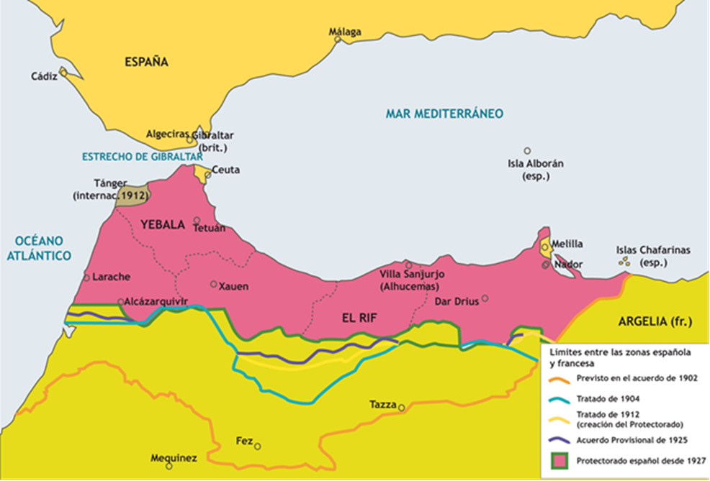
Guillermo II de Alemania se presentó en la ciudad costera de Tánger donde pronunció un discurso a favor de la igualdad de trato económico, de la independencia del reino de Marruecos y de la soberanía de la dinastía alauí frente a la reciente intervención francesa. Este incidente afectaba a la reciente alianza franco-inglesa (Entente Cordial) y a España, que desde 1898, fomentaba la puesta en práctica de una política colonial de prestigio, y que se inclinaba a colaborar con la Triple Entente.
Mapa del Protectorado español en Marruecos
En 1906 se convocó en Algeciras una Conferencia Internacional para resolver la delicada situación creada por la visita del káiser. En ella se decidió mantener la independencia de Marruecos bajo protectorado hispano-francés. Alemania no lo reconoció, pero obtuvo en compensación las colonias de África oriental (Tanganika) y África del Sudoeste.

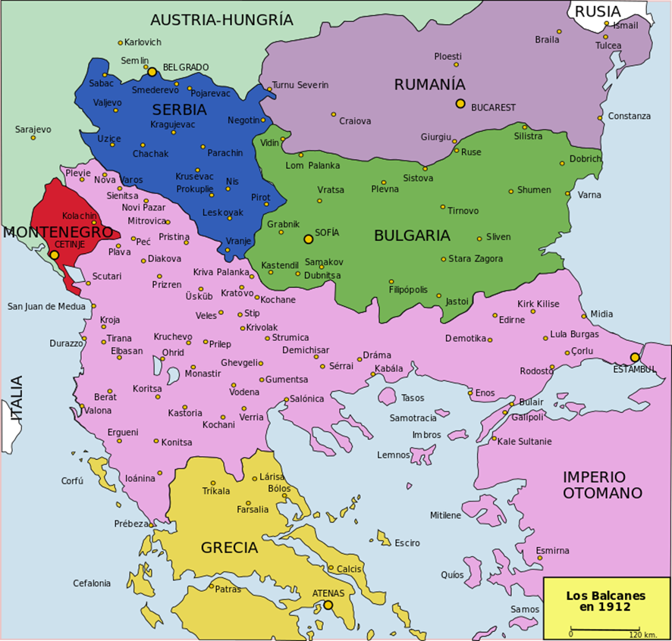
7.2. La primera guerra balcánica

Los Balcanes volvieron a ser, una vez más, zona de tensión. El Congreso de Berlín (1878) había reducido las posesiones turcas en la zona balcánica. Albania, Macedonia y Tracia se convirtieron en territorios por los que las potencias europeas podían seguir creciendo a costa del debilitado Imperio otomano.
En 1908 una revolución militar protagonizada por los Jóvenes turcos que pretendía rehabilitar la Constitución y reformar el sultanato triunfó en Turquía.
Las fronteras balcánicas a comienzos de 1912, antes del estallido de la guerra. Wikipedia
Bulgaria aprovechó la ocasión para declararse independiente y el Imperio austro-húngaro para anexionarse Bosnia-Herzegovina.
Serbia protestó porque Bosnia era su salida natural al mar y porque aspiraba a formar con todos los estados balcánicos un gran Estado unido de los pueblos eslavos del Sur.
La política en los Balcanes había entrado en una fase de gran inestabilidad.

7.3. La segunda crisis marroquí

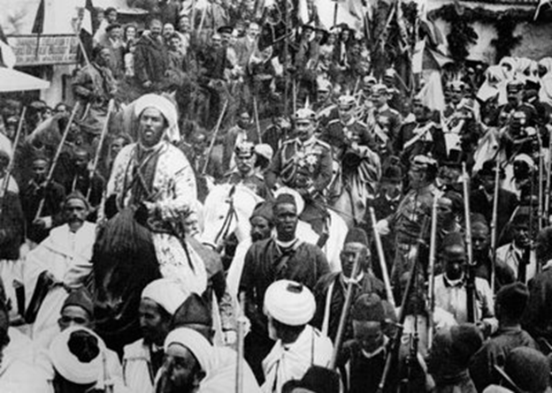
En 1911 el reino italiano quería ampliar sus colonias en África y reclamó su derecho a participar en el reparto del territorio bajo control turco. Italia se lanzó, así, a la conquista de Libia contando con la connivencia del resto de Europa. Los turcos que no pudieron enviar refuerzos a través de Egipto, por estar este país bajo protectorado británico, fueron derrotados.
Guillermo II en Tánger. Wikipedia
Entonces, ante el incremento de prestigio de su aliada Italia, Guillermo II volvió a intentar romper la Entente Cordial y acusó a Francia de no cumplir lo acordado en la Conferencia de Algeciras sobre el respaldo que debía dar a los intereses de Alemania. Por segunda vez, Francia intentó resolver la crisis pacíficamente y, a cambio de que Alemania reconociera el protectorado de Marruecos, le cedió parte de su territorio congoleño (Camerún) y Togo.

7.4. La segunda guerra balcánica


La Triple Alianza se reforzó. El Imperio austro-húngaro ocupó Bosnia, a la que Turquía tuvo que renunciar a cambio de una compensación económica. Después Italia reclamó Libia y las islas de Rodas y el Dodecaneso, en el mar Egeo e inició la guerra.
En este momento Bulgaria, Serbia, Grecia y Montenegro, ante el temor de que el derrumbe del Imperio turco fuera aprovechado por el austro-húngaro para ampliar su dominio sobre la zona, formaron la Liga Balcánica y declararon la guerra a Turquía.
Woolworth Building. Cass Gilbert. (Wikimedia Commons
Tras la derrota turca, el Imperio turco cedió Libia y el Dodecaneso a Italia y reconoció la independencia de Albania. El resto del continente europeo, en poder de los turcos, se reparte: Serbia ocupó Kosovo, una de las cunas sacrosantas de la nación eslava, y Serbia y Bulgaria, ambos países cristiano-ortodoxos y eslavos, se disputaron Macedonia.
El engrandecimiento de Serbia suponía una amenaza para Austria, pero Rusia tampoco permitiría la victoria del Imperio austriaco sobre Serbia. Cualquier paso en falso convertiría a los Balcanes en un auténtico polvorín, que se extendería velozmente gracias a los múltiples tratados de ayuda recíproca que se habían firmado.
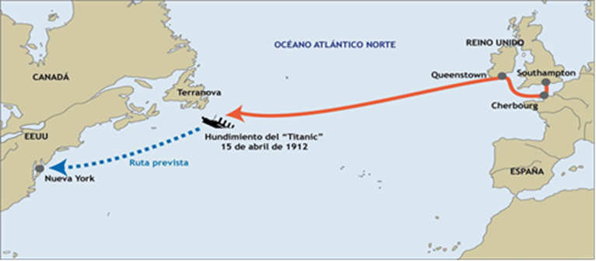
En 1912 dos hechos ajenos a los puramente históricos presagiaban el futuro del Mundo. Mientras en el mes de abril se hundía el trasatlántico británico Titanic, en Manhattan se levantaba el edificio Woolworth que fue, durante 17 años, el más alto de la tierra.
Travesía del Titanic.(MLB)

RECUERDA
'-' La tensión entre los bloques estuvo liderada por Inglaterra y Alemania, grandes rivales en competencia industrial y en comercio exterior. El desarrollo naval alemán aumentó el recelo entre ambas.
'-' Los problemas diplomáticos surgieron tanto en los lugares a donde era posible orientar los intereses expansionistas y adquirir territorios, como en zonas estratégicas que permitieran controlar el comercio marítimo internacional. El estrecho de Gibraltar, y el doble paso del Bósforo y los Dardanelos fueron puntos fundamentales para el control de los mares y del comercio.
'-' Alemania defendió la soberanía de Marruecos en las dos crisis marroquíes buscando que el estrecho de Gibraltar no quedara en manos inglesas o francesas e intentando que Italia y Alemania controlaran también el mar Mediterráneo.
'-' Austria no quiso que Serbia liderara el nacionalismo aglutinador en los Balcanes, ni que Rusia tuviera salida al mar Mediterráneo, para que éste fuera un espacio comercial y de tránsito exclusivo de la Triple Entente.

ACTIVIDADES
- ¿Qué doble interés tenían los estrechos para ser zonas de reiterada fricción?

8. El rearme y el estallido de la guerra

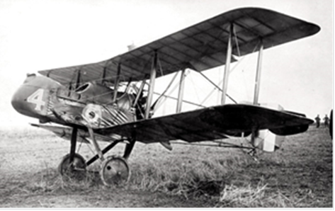
En estos años de finales del siglo XIX los países europeos incrementaron sus efectivos militares y prolongaron la duración del servicio militar obligatorio. Los grupos de presión que se encontraban detrás de la carrera armamentística sabían que la guerra era la única salida posible a una situación de crisis industrial. La prensa invocó continuamente el peligro de la guerra, exacerbó los sentimientos nacionalistas, recordó a los ciudadanos su deber de defender la Nación, y también hizo apología de la guerra.
Airco D.H.2 caza británico. Los aviones, recién inventados, resultaron una eficaz arma para lanzar bombas sobre objetivos industriales. (Wikipedia.org. Dominio público)
En Francia se incrementó el revanchismo contra Alemania; en Italia se recordó el irredentismo de las provincias del Adriático que aún estaban en poder de Austria. Alemania y Rusia aspiraron a establecer confederaciones entre todos los pueblos del mismo origen (pangermanismo y paneslavismo). Las alianzas que organizaron a las potencias europeas en dos bloques rivales hicieron el resto.
El desencadenante de la guerra fue el asesinato del archiduque Francisco Fernando de Austria, heredero de Austria-Hungría, y de su esposa, el 28 de junio de 1914, en Sarajevo, capital de Bosnia, donde estaban de visita oficial. Su asesino pertenecía a una sociedad secreta nacionalista serbia Norodna odbrna (La mano negra) a la que se le adjudicó la autoría del complot.
El emperador Francisco José de Austria, sabiéndose apoyado por el káiser Guillermo II, concedió al gobierno serbio cuarenta y ocho horas para castigar a los culpables y quiso enviar policías a Serbia para colaborar en la investigación pero Belgrado no aceptó. Ante la negativa, Austria declaró la guerra a Serbia el día 28 de julio de 1914. Austriacos y alemanes confiaban en que el conflicto no se extendería. Pero, cuando el día 30, Rusia movilizó sus tropas hacia las fronteras occidentales con el propósito de acudir en ayuda de su aliada Serbia, Alemania se sintió amenazada.
Alianzas militares europeas en 1915. Verde: Triple Entente (aliados) Rojo: Potencias Centrales Amarillo: Países no beligerantes. Wikipedia
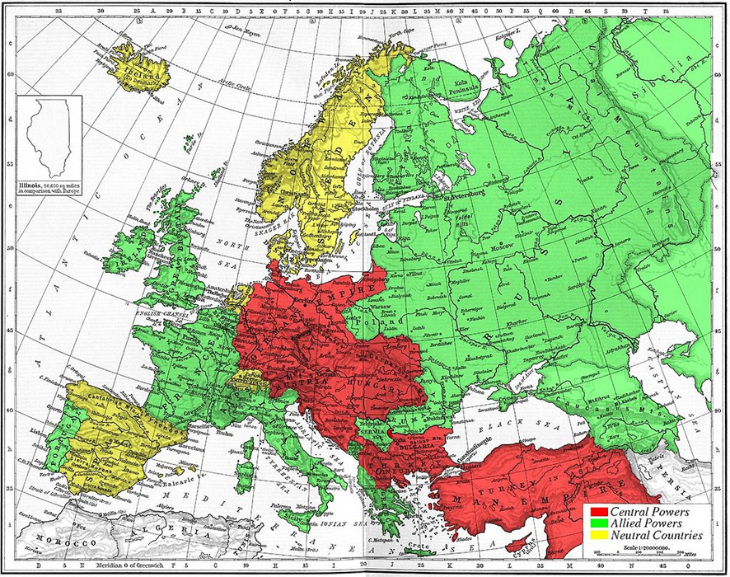
La política de alianzas de los bloques de la Triple Alianza y la Triple Entente comenzó a funcionar.
Alemania declaró la guerra a Rusia el 1 de agosto y exigió a Francia que proclamara su neutralidad, a lo que Francia se negó. El 4 de agosto el emperador alemán dio orden de entrar en Bélgica, declarada neutral por su Constitución, para invadir Francia por el norte.
Gran Bretaña propuso que se celebrara una Conferencia de las Naciones que no estuviesen interesadas en el conflicto entre Serbia y Austria; pero la violación de la neutralidad belga la convenció de que tenía que declarar la guerra a Alemania. Lo hizo el propio día 4 y entró en conflicto al día siguiente.
La guerra no encontró ninguna resistencia entre la opinión pública en general y, en concreto, en la mayoría de la población alemana, con excepción de los espar- taquistas que se escindieron de los socialistas y apoyaron al Reich. En todas partes hubo muchísimos jóvenes que se presentaron voluntarios. Como Bertrand Russell recordaba, descubrí para mi sorpresa que hombres y mujeres sensatos estaban encantados con la perspectiva de la guerra (Autobiography, 1951).

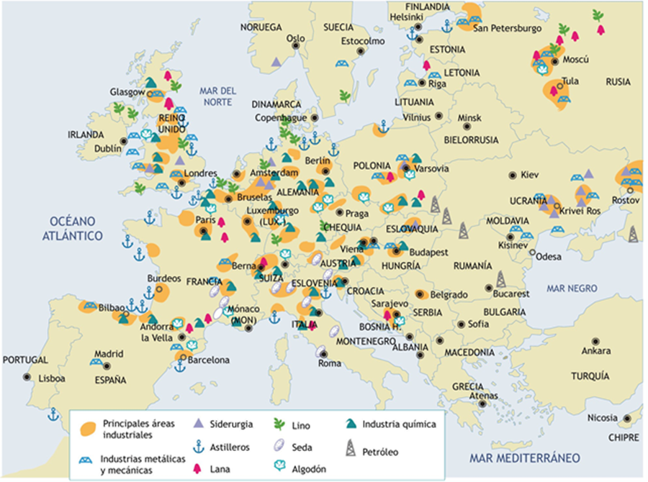
9. Las fases del conflicto

Núcleos industriales europeos en 1914.

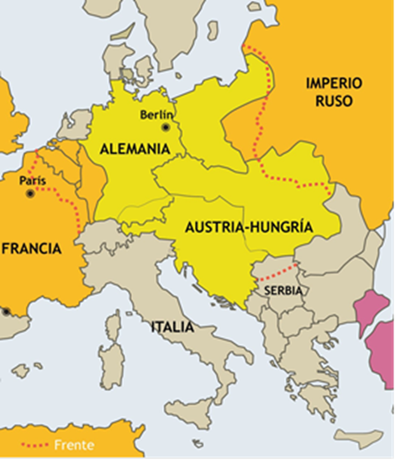
Las guerras napoleónicas habían sido las últimas que habían enfrentado a varios países europeos y se habían caracterizado por su corta duración. Los parlamentos pensaron que en esta ocasión sería igual y votaron enormes créditos militares para que los ejércitos se actualizaran con ametralladoras, submarinos, aviones de combate, gases y tanques, lo que endeudó a los países. Estas novedades se emplearon junto a estrategias bélicas anticuadas, como, por ejemplo, el uso de la caballería tradicional. Por eso la guerra, la Gran Guerra, resultó tan larga y mortífera: diez millones de muertos y otros tantos heridos y mutilados.
El frente occidental y el largo frente oriental en 1914.
La guerra, que partió de un planteamiento regional, adquirió características europeas cuando empezaron a funcionar las alianzas. Un conflicto que afectaba sólo al Imperio austro-húngaro adquirió dimensiones europeas. Como los contendientes emplearon sus recursos humanos coloniales pronto adoptó dimensiones internacionales que se harían definitivamente mundiales cuando Estados Unidos y Japón decidieron tomar parte en la contienda.
El curso de los acontecimientos nos permite organizarla en diferentes fase
● La guerra de movimientos (agosto-septiembre 1914)
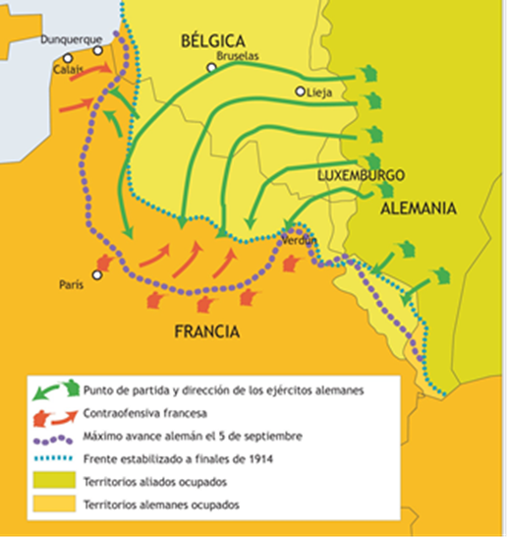
Desde hacía años los estados mayores alemán y francés habían elaborado planes en previsión de un ataque. Alemania puso en marcha el plan Schlieffen, trazado en 1905, consistente en derrotar primero a Francia para volverse después contra Rusia, suponiendo que el ejército ruso tardaría varias semanas en desplazarse hasta las fronteras.
Pero Rusia actuó con rapidez, lo que obligó a Alemania a llevar sus tropas al frente oriental donde Rusia fue derrotada (batallas de Tannenberg y de los Lagos Masurios).
Los frentes de Bélgica, Francia y Luxemburgo a finales de 1914.
Al retirar Alemania las tropas del frente occidental, el mariscal francés J. Joffre lanzó dos operaciones contra Alsacia y Lorena que fracasaron. Tampoco pudo impedir que el general alemán Helmuth von Moltke llegara a las puertas de París, lo que obligó al gobierno a salir de la ciudad el 2 de septiembre pese a que ésta no llegó a caer.
La primera victoria francesa del Marne (septiembre de 1914) supuso el fracaso del plan Schlieffen.
● La guerra de trincheras o de posiciones (1915-1916)
El peso equilibrado de los contendientes hizo que la guerra no se decidiera y que al llegar el invierno de 1914 los ejércitos tuvieran que buscar refugio en las trincheras para escapar del fuego enemigo. Los dos frentes, el oriental y el occidental, ya no se moverían hasta marzo de 1918. Los alemanes habían desplegado sus efectivos en un frente de 800 kms. que iba desde el canal de la Mancha a la frontera suiza lo que suponía nuevas técnicas militares con armamentos más costosos.
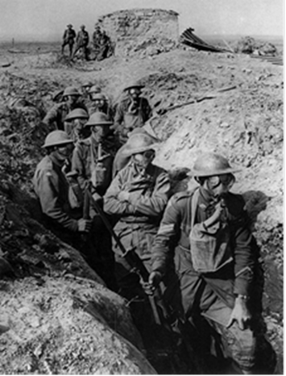
La entrada de Italia en la contienda abrió un tercer frente en la frontera con Austria; y, cuando Bulgaria entró en la guerra, los británicos intentaron abrir otro frente más en el estrecho de los Dardanelos para poder acudir en ayuda de Rusia. Rusia ya había perdido Polonia y Lituania en beneficio de Alemania y sus industrias habían dejado de funcionar por falta de repuestos extranjeros.
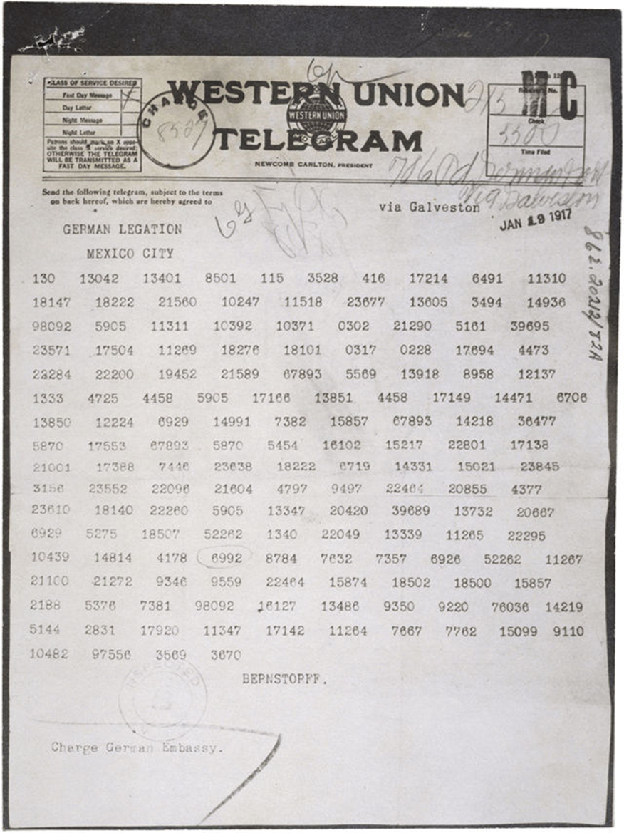
Soldados con incómodas máscaras para defenderse de los gases, una novedad en el armamento ofensivo de la Guerra. (Wikimedia Commons)
La prolongación del conflicto y la actuación simultánea en los frentes hacía necesario un avituallamiento de material de guerra y de alimentos muy importante. Ello obligó a los gobiernos a intervenir la economía de un modo desconocido hasta entonces y a tener que ordenar las industrias de acuerdo con su interés para la guerra (Economía de guerra). Los gobiernos también se vieron obligados a practicar el racionamiento para garantizar los suministros civiles y militares y a subsanar la falta de mano de obra masculina con la incorporación de la femenina.
En 1916, en esta Gran Guerra se introdujo el factor psicológico como elemento nuevo en los combates modernos. Se trataba de minar la moral del adversario civil bombardeando las ciudades y la de los soldados lanzándoles octavillas panfletarias. Durante este año, dos iniciativas militares intentaron romper el frente occidental: los alemanes en Verdún y el ejército franco-británico en el Somme trataron de avanzar sus posiciones mediante la concentración de hombres y artillería. Pero el frente apenas se movió y murieron, sin embargo, unos 750.000 soldados de ambos bandos.
En 1916, en esta Gran Guerra se introdujo el factor psicológico como elemento nuevo en los combates modernos. Se trataba de minar la moral del adversario civil bombardeando las ciudades y la de los soldados lanzándoles octavillas panfletarias. Durante este año, dos iniciativas militares intentaron romper el frente occidental: los alemanes en Verdún y el ejército franco-británico en el Somme trataron de avanzar sus posiciones mediante la concentración de hombres y artillería. Pero el frente apenas se movió y murieron, sin embargo, unos 750.000 soldados de ambos bandos.
El Telegrama Zimmermann tal y como fue enviado por el embajador alemán en Washington al embajador en México. Cada palabra cifrada fue enviada en un grupo de cuatro o cinco números, usando un libro de códigos. Wikipedia
● La ruptura de 1917
El desarrollo de la guerra cambió por dos acontecimientos fundamentales:
'-' La entrada de los Estados Unidos. Con ella, la guerra se convirtió en mundial. Los argumentos utilizados por el presidente Woodrow Wilson, para obtener del Senado la autorización para declarar la guerra a Alemania, fueron dos:
– Estados Unidos interceptó en enero de 1917 el llamado telegrama Zimmermann. Era un texto del ministro de Asuntos Exteriores alemán en el que le comunicaba a su embajador en México que el gobierno de Alemania se esforzaría en mantener neutral a los Estados Unidos pero en el caso de que esto no sucediera, le harían a México una propuesta de alianza para que recuperara los territorios per- didos en Texas, Nuevo México y Arizona.
– El hundimiento del navío de pasajeros Vigilantia por los submarinos alemanes que tenían establecido un bloqueo a Gran Bretaña para evitar su abastecimiento. Sin embargo, la idea de intervenir era ante- rior: Estados Unidos confiaba en solucionar sus graves problemas financieros cuando entrara en la guerra y empezara a proporcionar recursos y a prestar dinero a la Entente. Así, mandó a Europa un millón de hombres.
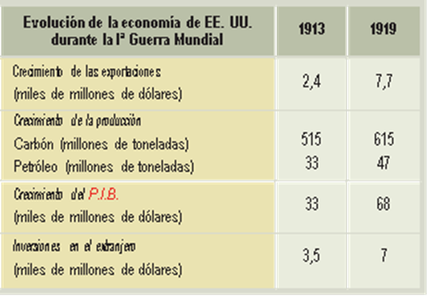
'-' El triunfo de la revolución social en Rusia. En octubre, el frente Oriental se desplomó con la retirada de Rusia de la guerra. Luego veremos el alcance de este acontecimiento.
Por otra parte, en mayo de este mismo año murió el emperador de Austria-Hungría, Francisco José I, y comenzó una verdadera eclosión de movimientos nacionalistas e independentistas entre los checos y los croatas. Su sucesor, Carlos I, inició gestiones de paz para salirse de la contienda pero no pudo evitar que estas dos naciones se declararan independientes.
Aspectos de la economía de EE.UU. de 1913 a 1919.

RECUERDA
'-' La carrera armamentística fue inherente al desarrollo tecnológico de la Segunda Revolución Industrial; por eso cualquier conflicto (exaltaciones nacionalistas, pretensiones territoriales, suspicacias entre los bloques y peligro en los estrechos) hubiera valido para que un país declarara la guerra a otro y los bloques se incorporaran a la contienda. El asesinato de Francisco Fernando de Austria fue uno más de los desencadenantes.
'-' Iniciada la guerra, las ofensivas alemanas hacia el este y el oeste se paralizaron a finales de 1914 porque se emplearon tácticas anticuadas para el nuevo armamento. Los frentes no permitieron el abastecimiento sobre el terreno de los ejércitos y los gobiernos tuvieron que intervenir la economía de las retaguardias para abastecer las trincheras.
'-' Inglaterra mantuvo su situación privilegiada de espléndido aislamiento, mientras a los alemanes les resultaba imprescindible el bloqueo marítimo. Pero entonces la libertad comercial de los mares quedó rota y EE. UU. se vio perjudicada.
'-' Varios hechos determinaron que en 1917 la balanza de la guerra se inclinara hacia el lado de la Entente. Fundamentales fueron la entrada en la guerra de EE. UU. y el subsiguiente apoyo militar y financiero a la Entente y la revolución social en Rusia. También hay que considerar el cansancio de la lucha en las trincheras y la muerte del emperador Austro-húngaro Francisco José I que hizo resurgir los movimientos independentistas en el seno del viejo imperio central.

ACTIVIDADES
- ¿Qué cambios tecnológicos aportó la Gran Guerra respecto a otras?
- ¿Por qué se llamó guerra de movimientos a la primera etapa de esta guerra?
- ¿Cómo cambió la economía en los países en guerra y qué importancia tendría para ellos el bloqueo por mar?
- Repasa la ilustración Aspectos de la economía de EE. UU. de 1913 a 1919. ¿Cuáles fueron los motivos aparentes para que EE.UU. entrara en la guerra y qué otro motivo económico estaría en el fondo de la decisión?

10. El final de la Primera Guerra Mundial

En julio de 1918 los franceses obligaron a retroceder a los alemanes tras resistir en la segunda batalla del Marne. A partir de este momento los distintos frentes se fueron rompiendo y las potencias de la Alianza pidieron por separado la paz.

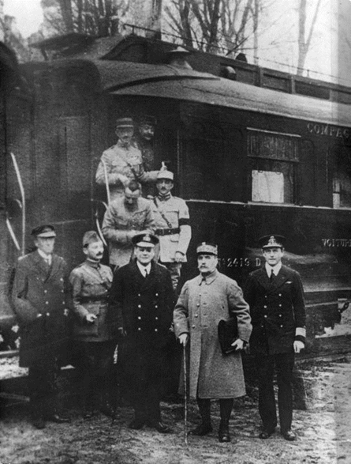
En septiembre la pedía Bulgaria. El Estado Mayor alemán comprobaba la imposibilidad de seguir resistiendo:
600.000 hombres se negaron a ser movilizados y protagonizaron importantes huelgas en el sector metalúrgico. La opinión pública alemana también deseaba la paz.
En octubre, los italianos rompieron su frente con los austriacos y Turquía pidió el armisticio.
La derrota de los Imperios centrales se precipitó en noviembre: Austria-Hungría firmó la paz. En Alemania se obligó a abdicar al emperador Guillermo II siguiendo los deseos del presidente norteamericano Wilson.
Ferdinand Foch, segundo por la derecha, posa frente al vagón en Compiègne tras la firma del armisticio. Ese mismo vagón de tren fue el lugar elegido por Adolf Hitler para la simbólica firma de la rendición francesa en junio de 1940.25
El 9 de noviembre se proclamó la República alemana y, dos días después, el socialdemócrata Friedrich Ebert firmó el armisticio contra la opinión de los militares. Así, el ejército alemán tuvo que retirarse al este del Rhin (Renania) para que la frontera con Francia quedara desmilitarizada; tuvo que entregar a los vencedores el armamento pesado y la aviación; y reducir sus soldados a 100.000 hombres que, además, serían reclutados por doce años. Los alemanes prefirieron hundir la marina de guerra antes que entregarla.

10.1. Los tratados de paz y la redefinición del mapa europeo

Durante los seis primeros meses de 1919, treinta y dos estados vencedores se reunieron en la Conferencia de
Paz de París para establecer por separado con cada uno de los estados vencidos las condiciones de paz.
Francia, Gran Bretaña, Estados Unidos e Italia impusieron las decisiones y reorganizaron el mapa de Europa sin tener en cuenta el nuevo movimiento emergente nacionalista. El jefe del gobierno italiano, Vittorio Orlando, se retiró de la Conferencia cuando vio que no se atendían sus reivindicaciones nacionalistas sobre los territorios de la costa dálmata. Como resultado de la firma de la paz, en Centroeuropa nacieron nuevos estados políticamente inestables, con pluralidad lingüística y cultural y una gran diferencia en su desarrollo económico.
En los Catorce puntos de Wilson se proponía:
1. Abolición de la diplomacia secreta.
2. Libertad de los mares.
3. Supresión de aranceles comerciales.
4. Reducción de armamentos.
5. Solución justa a los conflictos coloniales.
6. Evacuación del territorio ruso.
7. Reconstrucción de Bélgica.

8. Devolución a Francia de Alsacia y Lorena.
9. Reajuste de las fronteras italianas según unas líneas nacionales.
10. Autodeterminación de las minorías del Imperio austro-húngaro.
11. Restauración de Serbia, Rumanía y Montenegro y solución a los conflictos balcánicos.
12. Autodeterminación de las nacionalidades sometidas en Turquía.
13. Reconstrucción de Polonia a la que se le daría un acceso al mar.
14. Creación de la Sociedad de Naciones.
Se redactaron cinco tratados según un preciso programa de paz mundial expuesto por el presidente estadounidense al Congreso en enero de 1918, conocido como los Catorce puntos de Wilson.
Los cinco tratados son los siguientes:

1. Tratado de Versalles. Fue el primero que firmaron los aliados, el 28 de junio, con Alemania, en el mismo lugar donde, en 1870, se concluyó la guerra franco-prusiana, que había humillado a Francia. Desde el comienzo quedaron en evidencia los intereses revanchistas del presidente francés Georges Clemenceau quien, obsesionado por el temor de una nueva guerra con Alemania, exigió su hundimiento como potencia militar y económica. Alemania fue declarada única responsable de la guerra y se le exigió que pagara todas las reparaciones, de las cuales Francia recibiría un 52%.
Durante el Tratado de Versalles nadie oyó la voz del joven economista británico John Maynard Keynes, allí presente, que advertía:
Si lo que proponemos es que, por lo menos durante una generación, Alemania no pueda adquirir siquiera una mediana prosperidad; si creemos que (...) todos nuestros recientes enemigos, alemanes, austriacos, húngaros y los demás son hijos del demonio (...) si nosotros aspiramos deliberadamente al empobrecimiento de la Europa central, la venganza, no lo dudo en predecirlo, no tardará.
Las consecuencias económicas de la paz, 1919
Tampoco se tuvo en cuenta la opinión del primer ministro británico Lloyd George que recomendaba algo semejante:
para que el pueblo alemán pueda ser capaz de ponerse de nuevo en pie. Lo que no podemos hacer es destruirlo y esperar encima que nos pague.
Memorandum de Lloyd George, 25 de marzo de 1919.
Alemania perdió todas sus colonias, devolvió a Francia Alsacia y Lorena, le entregó la región del Sarre y cedió a Polonia parte de Prusia oriental para que pudiera tener salida al mar.
Prusia, que había sido el núcleo de origen de la nación alemana, quedó separada físicamente de aquélla por el corredor de Dantzig, ciudad ahora tutelada internacionalmente.
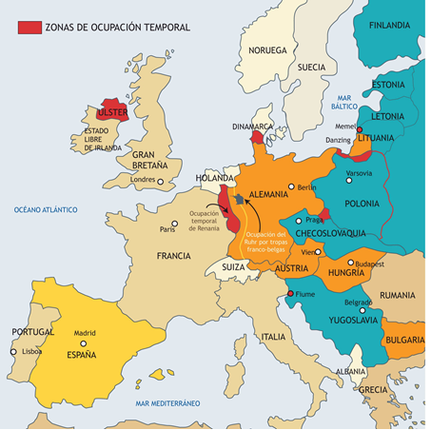
La república alemana no aceptó las durísimas condiciones que se le imponían por considerar que su ejército no había sido vencido militarmente ni obligado por la derrota a la rendición. Pero tuvo que firmar el tratado de paz no negociada (que sería conocido como el diktat) y reconocerse culpable de la guerra. En este tratado se incluyó el acuerdo de constitución de la Sociedad de Naciones, pero a Alemania no se le permitió su integración.
Los repartos en la Europa central. Los nuevos estados surgieron a partir de la fragmentación de los imperios autoritarios alemán y austrohúngaro.
2. Tratado de Saint-Germain. Se firmó en octubre entre los aliados y el Imperio. Austria quedó definitivamente separada de Hungría y sin salida al mar; y, para evitar que los pangermanistas cumplieran su vieja reivindicación de formar la Gran Alemania, se prohibió a los austriacos unirse a aquélla. El gran Imperio central europeo quedó sensiblemente reducido en su extensión territorial para que nacieran Sudoeslavia (futura Yugoslavia) y Checoslovaquia, dos estados multinacionales que plan- tearían problemas nacionalistas en el futuro. Serbia, uno de los estados vencedores, consiguió su objetivo de formar un gran Estado de los eslavos del sur con los croatas y eslovenos en Sudoeslavia. Gracias al desmembramiento austriaco, se ampliaron Rumania, Polonia e Italia. Los Italianos no consiguieron recuperar la costa dálmata, que se le adjudicó a Yugoslavia.
3. Tratado de Neuilly. Se firmó en noviembre de 1919 y por él Bulgaria perdió Tracia y su acceso al mar Egeo en beneficio de Grecia. El mapa político de los Balcanes quedó fraccionado y, por tanto, como un espacio propicio para futuros problemas.
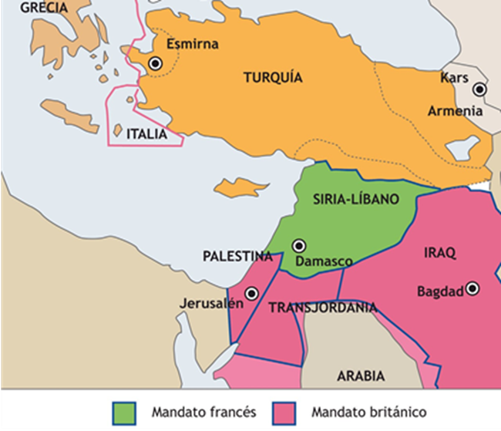
4. Tratado de Trianón. En junio de 1920 Hungría firmó la pérdida de sus territorios no magiares y la limitación de su ejército.
Descomposición del Imperio Turco. Territorio del Imperio Turco bajo mandato de la Sociedad de Naciones.
5. Tratado de Sèvres. El último tratado se firmó en agosto de 1920 con el Imperio Turco. Turquía quedó definitivamente arruinada y su territorio reducido a la península de Anatolia y a la ciudad europea de Estambul.
Las antiguas posesiones turcas en Oriente Próximo, tenían recursos petrolíferos muy atractivos para los países industrializados y, por ello, se convirtieron, o bien en estados independientes, como el reino de Irán, Arabia y la república de Armenia, o bien en mandatos de la Sociedad de Naciones. Estos mandatos debían ser administrados temporalmente por Francia (Siria y Líbano) e Inglaterra (Chipre, Irak, Jordania y Palestina) hasta que los países alcanzaran la madurez política suficiente para autogobernarse. Las islas del Egeo se le adjudicaron a Grecia.
Poco después el oficial Mustafá Kemal (Ataturk) (1881-1938) protagonizó una revuelta militar que depuso al Sultán y proclamó la República de Turquía con el apoyo de Francia e Italia.
Para los países vencidos, Alemania, Turquía, Austria, Bulgaria y Hungría, la futura revisión de las fronteras establecidas en estos cinco tratados se convirtió en una obsesión.

9.2. La Sociedad de Naciones

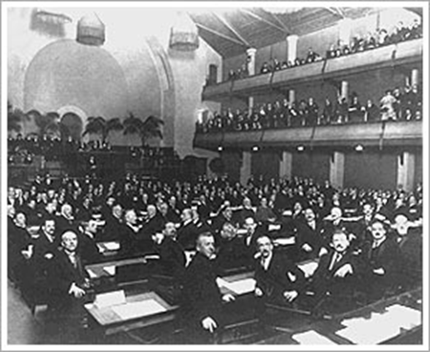
La Sociedad de Naciones fue la primera organización internacional de seguridad colectiva que surgió de los deseos del presidente de EE.UU. Woodrow Wilson expresados en sus Catorce puntos. Su sede se estableció en Ginebra.
Pese a su vocación universal e igualitaria la Sociedad nació viciada por varias razones:
● Ni las potencias vencidas ni tampoco la Rusia bolchevique fueron admitidas en la Sociedad.
Sesión inaugural de la Sociedad de Naciones
Ginebra, Suiza
1920
Recursos TIC
● Estados Unidos no se integró en el Organismo ya que el Senado prefirió apartarse de Europa a la que consideraba de ideas excesivamente liberales y por la proximidad de Rusia.
● Francia y Gran Bretaña, que actuaron de protagonistas, tuvieron los siguientes cometidos principales:
- Mantener la paz. Pero la Sociedad de Naciones no se dotó con ejército.
- Hacer públicos los tratados firmados entre las potencias.
- Arbitrar la solución para cualquier injusticia.
- Asegurar el progreso de la libertad individual mediante el desarrollo de instituciones democráticas.
- Conseguir el derecho a la autodeterminación de las minorías. Por eso organizó el sistema de mandatos en los territorios de Oriente Próximo, África y Oceanía.
En 1930 la Sociedad de Naciones integraba a sesenta estados. A partir de 1931 inició su declive cuando se retiraron Japón, Alemania e Italia como pasos previos al estallido de la Segunda Guerra Mundial. Quedó disuelta oficialmente el 18 de abril de 1946.

RECUERDA
'-' Los países de la Triple Alianza y sus aliados pidieron por separado el armisticio y las condiciones de paz en la Conferencia de París. Los Catorce puntos del presidente Wilson establecerían las bases de las relaciones internacionales durante el periodo de entreguerras.
'-' Las fronteras de los países que habían participado en la Guerra se modificaron, salvo las de Gran Bretaña y los países neutrales.
Alemania resultó especialmente castigada. La peor sanción fue la segregación de una parte de Prusia para que la nueva Polonia tuviera salida al mar. Prusia quedó separada del resto del Estado alemán.
'-' El Imperio austro-húngaro se dividió en Austria y Hungría y cedió territorios a Polonia, Rumania e Italia.
'-' Serbia obtuvo la costa dálmata y aglutinó la futura Yugoslavia.
'-' Nació Checoslovaquia.
'-' Estonia, Letonia y Lituania conservaron la independencia reconocida en el tratado de Brest-Litovsk.
'-' Polonia y Yugoslavia surgieron sobre una base territorial étnica y culturalmente heterogénea.
'-' El imperio Turco perdió todos sus territorios europeos, a excepción de Estambul. De los asiáticos sólo conservó Anatolia. El resto quedó administrado por mandatos de las Naciones Unidas. Los yacimientos de petróleo convirtieron la zona en un lugar de tensiones continuas. La inmigración judía a Palestina añadió complejidad al problema.
'-' La Sociedad de Naciones no consiguió los objetivos de garantizar la seguridad colectiva y el orden internacional para los que fue creada y acabó por disolverse.

ACTIVIDADES
- ¿Qué países influyeron en las decisiones de la Conferencia de Paz de París? ¿Qué políticos los representaron?
- ¿Podrías agrupar por temáticas los Catorce puntos de Wilson?
- ¿Qué discrepancias encuentras entre el trato que Clemenceau da a Alemania y el que propone Lloyd George, en el Tratado de Versalles?
- ¿Por qué no fue útil la Sociedad de Naciones?

Solucionario

Los países que entraron en conflicto fueron el Imperio Austrohúngaro, el Imperio Ruso, el Imperio Turco, Francia, Alemania y Gran Bretaña. Todos ellos tenían intereses más o menos directos en la zona de los Balcanes. Algunos de estos empezaron a tener problemas con sus economías, impulsadas por la II Revolución Industrial, y tuvieron que buscar salidas a sus productos en territorios nuevos, no industrializados. La búsqueda de esos territorios provocó fricciones entre ellos, además de las rivalidades que se arrastraban de etapas anteriores. Otto von Bismarck fue el político capaz de mantener el equilibrio europeo con el mismo vigor con el que había conducido la unificación alemana.
Gibraltar controlaba el paso del Atlántico al Mediterráneo; Malta y Chipre les aseguraba la llegada al canal de Suez, por donde salían al Índico a través de Adén. Santa Elena y Freetown eran dos enclaves más de la ruta hacia El Cabo, que ponía en contacto el Atlántico y el Índico. Islas Mauricio y Seichelles eran puntos de apoyo para recorrer la costa oriental africana desde El Cabo hasta Adén. Ceilán dominaba el Índico y Singapur daba paso al Pacífico. Las islas de Ascensión permitían saltar de África a América del sur, y las Malvinas comunicaban por el sur el Atlántico y el Pacífico.
El Mediterráneo, por los Balcanes, lo que la enfrentaría al Imperio Austrohúngaro y a las suspicacias de Europa. Otra salida fue Siberia, hasta el Pacífico e incluso al Índico, compitiendo con Inglaterra, Japón y China.
Hacia Indochina, para no perder los mercados orientales, y, simultáneamente, hacia el norte y oeste de África.
Erigirse en árbitro de las tensas relaciones internacionales existentes en esos momentos, y construir una política realista de equilibrio continental basada en alianzas entre los países.
Porque se hizo atendiendo a las ideas de pacto, de equilibrio y de rechazo a la guerra que impuso el llamado Sistema bismarckiano en las relaciones entre los países europeos.
El nacionalismo, como teoría emanada de la voluntad popular, se mezcló con ambiciones imperialistas y se hizo excluyente respecto a otros posibles nacionalismos. La idea revolucionaria que nació para apoyar las libertades y los derechos de los pueblos se convirtió en defensora de la preeminencia de unas naciones sobre otras. ¡ Y, para colmo, como nos dice el senador estadounidense, por designio divino!
Cuando el nivel de vida y el sanitario crecieron, la mortalidad descendió y se inició, aunque tímidamente, el control de la natalidad. La población europea creció espectacularmente, por lo que recibiría el nombre de explosión blanca. Este excedente de población permitiría la ocupación de las colonias.
El cambio en el sistema liberal capitalista, que se vio obligado a hacerse intervencionista y, por tanto, a tener que quedar en manos del Estado para que pudiera actuar en todos aquellos aspectos que beneficiaran en su conjunto al país. La relación de la metrópoli con la colonia abarcaba, desde la búsqueda de materias primas a la venta de manufacturas sobrantes (stocks); también se ocupaba de crear infraestructuras, poner aranceles proteccionistas o de defender con las armas, llegado el caso, el territorio colonial.
Los dominios ingleses, Canadá, Australia, Nueva Zelanda y la Unión Sudafricana, se encuentran en torno a los paralelos 30º - 50º latitud norte y sur, lugares correspondientes a las zonas climáticas templadas, como lo estaba la metrópoli, y tenían un clima semejante y apto para los usos de vida occidentales. Algunos de los dominios se extendían por latitudes cálidas, más inhóspitas, pero la base del poblamiento se centró en los lugares con clima mediterráneo u oceánico.
Al intercambio obligatorio que se producía entre recursos naturales, que la colonia daba a la metrópoli, y objetos manufacturados que el territorio colonial se veía obligado a comprarle. Era una relación desigual que creaba una completa dependencia de la metrópoli y que frenó el desarrollo protoindustrial de las colonias.
Porque lo único que necesitaba la metrópoli era un lugar costero a donde le llevaran los productos (esclavos, oro, marfil o especias) que ellos embarcarían para conducirlos a la metrópoli.
Porque eran zonas ocupadas por grandes imperios, el Turco Otomano y el Chino, y monarquías de origen antiguo cuya colaboración ahorraba tener que ocuparlos, poblarlos y administrarlos. Tampoco se veía muy conveniente desestabilizar zonas que se encontraban en paz y cuya caída podía desatar deseos expansionistas entre sus vecinos.
Porque el dominio sobre Egipto era vital para controlar el canal de Suez, o sea, la libertad de acceso a las colonias inglesas del Índico.
Alemania e Italia surgieron como estados a principios de los años setenta, y por tanto no podían tener un imperio colonial como lo poseían otras naciones más antiguas. El territorio al que tuvieron acceso fue pequeño y, además, no se correspondía con el potencial económico que estaban desarrollando, sobre todo Alemania. Su insatisfacción sería determinante para los acontecimientos bélicos (Primera Guerra Mundial y periodo de entreguerras) que se sucederían años después.
Estado-tapón sería aquel territorio que, por estar situado en una zona disputada por dos imperios coloniales, no podría ser atacado por ninguno de ellos y serviría de frontera neutral. Siam fue el territorio que franceses e ingleses consideraron que debería permanecer independiente en la ocupación de Indochina para evitar entre ellos un conflicto territorial. La misma consideración tuvo Afganistán, situado entre el Imperio Ruso y la India –protectorado inglés- como fue reconocido en 1907 por ambos imperios.
En el mapa se observa como, desde las zonas adquiridas por los diferentes países, Rusia (Manchuria), Japón (Formosa y Corea), Inglaterra (Birmania)y Francia (Tonkín) , se extendieron las zonas respectivas de influencia hacia el interior de China.
Las colonias se convirtieron en mercados ideales donde se desarrollarían relaciones económicas desiguales: en ellas se vendieron los excedentes de producción de las metrópolis, lo que las convirtió en mercados periféricos de una economía capitalista central, y de ellas se extrajeron las materias primas a bajo precio.
La desindustrialización será la lógica consecuencia de haberles quitado a las colonias sus materias primas, ( como el algodón, que siempre fue la base de toda industrialización) y anularles su mercado interior, al forzarlas a comprar los excedentes de la metrópoli.
Los territorios colonizados fueron repoblados por emigrantes europeos, asiáticos y de América del sur. A estos habría que añadir el excedente poblacional de la zona norte industrializada, fruto de su propia transición demográfica.
La industria de la zona noratlántica buscó al otro lado de la cordillera de los Apalaches hierro, carbón y petróleo, recursos naturales esenciales para ella, pero además construyó las grandes líneas del ferrocarril, con lo que se multiplicó la producción industrial y minera.
La búsqueda del monopolio les llevó a crear grandes trust, que acabarían por hacer reaccionar a su gobierno y promulgar leyes en contra de la excesiva concentración. De cara al exterior, T. Roosevelt buscó justificaciones para salir del aislacionismo al que les tenía sometida la doctrina Monroe, e intentó colocar al país y a su economía en un puesto relevante dentro del panorama internacional.
El país carecía de fuentes de energía y de materias primas. Además su mercado interior era demasiado pequeño para el desarrollo industrial que permitía su elevada tecnología.
La Triple Alianza, y fundamentalmente Alemania, pensaban que su área de acción era el centro y este de Europa, y la zona de los Balcanes, ocupada por un agotado Imperio Turco. La Triple Entente dirigió su mirada hacia África, y en general al mundo colonial.

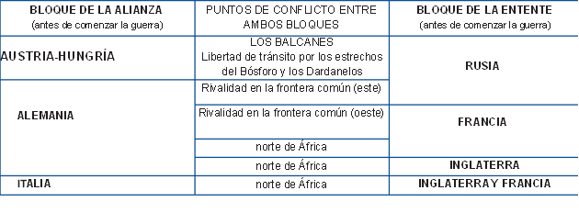
Los estrechos tenían interés estratégico y también económico, en aquel momento en que el comercio y la colonización se hacían por mar.
En esta guerra se hizo uso, por primera vez, de las ametralladoras, del avión de combate, del submarino y del tanque. También se utilizaron los gases en el asalto a las trincheras. Cualquiera de estos inventos o aplicaciones estaban enmarcados en los hallazgos de la Segunda Revolución Industrial.
Se llamó así porque se caracterizó por el avance rápido de las tropas con el objetivo de entrar por sorpresa, primero en Francia y después en Rusia. Se diferenció radicalmente de la segunda etapa, en la que se mantuvieron las posiciones en la línea de fronteras.
Los países en guerra tuvieron que orientar su producción agraria e industrial al abastecimiento del frente de guerra. En una contienda planteada de esa forma, la victoria la obtendría quien fuera capaz de resistir. Para evitar que al país enemigo se le abasteciera desde fuera, era necesario aplicarle un bloqueo total.
El llamado telegrama Zimmerman y el hundimiento del buque Vigilantia fueron los motivos que se airearon oficialmente para decidirse por la intervención en la guerra; pero el motivo real sería la falta de respeto a la libertad de los mares, por parte de los países beligerantes, que perjudicaría gravemente a la economía estadounidense que crecía espectacularmente con las ventas que hacía a los países, en lucha, de la Triple Entente. En la tabla de la economía de EE.UU. se aprecia que su producción y sus inversiones en el extranjero se duplicaron, así como su P.I.B.; como consecuencia sus exportaciones se triplicaron en el periodo bélico.
Los países que dirigieron las conferencias de paz fueron cuatro: Inglaterra, Francia, EE.UU. e Italia. Estuvieron representados, respectivamente, por sus ministros o presidentes Lloyd George, Clemenceau, Wilson y Orlando.
La temática se puede englobar en apartados:
● Temas políticos, sobre diplomacia y organismos internacionales.
● Temas militares y armamentísticos.
● Temas económicos, sobre libertad comercial.
● Temas de restituciones territoriales.
● Temas sobre derecho de autodeterminación colonial y nacionalista.
G. Clemenceau se dejó llevar por el espíritu revanchista francés heredado de la derrota de Napoleón III en Sedán, y exigió para Alemania la responsabilidad moral de la guerra y el hundimiento militar y económico. Lloyd George creyó que la destrucción económica de Alemania no sería buena ni para ella ni para Europa, porque acabaría repercutiendo en el resto del Continente.
Porque quiso ser universal pero no admitió a los países vencidos; quiso ser igualitaria y dio prioridad a unos sobre otros; y quiso defender la paz pero no se dotó de un ejército ni de unos mecanismos que lo hicieran posible.

Créditos y aviso legal

Algunos contenidos de esta unidad son una adaptación del libro de Historia del Mundo Contemporáneo para Bachillerato a distancia (NIPO: 660-09-112-4) realizada por Miguel Ángel González Uceta y José Antón Hernández Antón.

La utilización de recursos de terceros se ha realizado respetando las licencias de distri-bución que son de aplicación, acogiéndonos igualmente a los artículos 32.3 y 32.4 de la Ley 21/2014 por la que se modifica el Texto Refundido de la Ley de Propiedad Intelectual. Si en algún momento existiera en los materiales algún elemento cuya utilización y difusión no estuviera permitida en los términos que aquí se hace, es debido a un error, omisión o cambio en la licencia original.
Si el usuario detectara algún elemento en esta situación podría comunicarlo al CIDEAD para que tal circunstancia sea corregida de manera inmediata.
En estos materiales se facilitan enlaces a páginas externas sobre las que el CIDEAD no tiene control alguno, y respecto de las cuales declinamos toda responsabilidad.


